**Laporan Praktikum**

**Pemrograman Web**

Instalasi Oracle VM VirtualBox, phpMyAdmin,

Debian, Putty, WinSCP



oleh :

Ifanatun Nadhiroh

S1 PTI 2011 OFFERING A / 110533406972

PRODI S1 PENDIDIKAN TEKNIK INFORMATIKA

JURUSAN TEKNIK ELEKTRO

FAKULTAS TEKNIK

UNIVERSITAS NEGERI MALANG

SEPTEMBER 2013

**Dasar Teori**

**VirtualBox**

VirtualBox adalah perangkat lunak virtualisasi, yang dapat digunakan untuk mengeksekusi sistem operasi “tambahan” didalam sistem operasi “utama”.

Kelebihan virtualbox adalah:

1. Virtualbox tidak menggunakan lisensi atau tidak perlu membayar dalam pemasangannya.
2. Virtualbox tidak begitu banyak menghabiskan energy yang dimiliki komputer.
3. Sangat cocok digunakan bagi kaum awam, karena *user friendly* dalam penggunaannya.
4. Instalasi tidak membutuhkan waktu yang lama, instalasi OS *client* bekerja cepat.

Kekurangan virtualbox adalah:

1. Tidak adanya fitur *screen capture*
2. Tidak ada fitur *clone* yang fungsinya membackup data yang telah dibuat.
3. Beberapa game yang *fullscreen* tidak berjalan.

**Putty dan Virtual Machine**

Putty adalah *software remote console /* terminal yang digunakan untuk mengatur / mengontrol komputer dengan tehubungnya menggunakan port SSH atau yang lainnya.

VirtualMachine adalah suatu *environment,* biasanya sebuah program atau sistem operasi yang tidak ada secara fisik tetapi dijalankan dalam *environment* lain. Dalam konteks ini, *Virtual Machine* disebut guest, sementara *environment* yang menjalankannya disebut host. Ide   dasar   dari  virtual   machine  adalah mengabtraksi perangkat keras dari satu komputer (CPU, memori,  disk, dst) ke beberapa  environment  eksekusi,   sehingga  menciptakan   illusi  bahwa  masing-masing environment menjalankan komputernya (terpisah) sendiri. VM muncul karena pada satu komputer. Beberapa penerapan Virtual Machine antara lain:

* Integrasi lintas platform
* Konsolidasi server
* Otomasi dan konsolidasi lingkungan pengembangan dan testing
* Menjalankan perangkat lunak terdahulu
* Memudahkan *recovery* sistem
* Demonstrasi perangkat lunak

Kelebihan Virtual Machine adalah:

1. Memiliki perlindungan yang lengkap pada berbagai sistem sumber daya yaitu   dengan  meniadakan   pembagian   sumber   daya secara  langsung,  sehingga  tidak ada masalah proteksi  dalam VM.
2. Memungkinkan   untuk  mendefinisikan   suatu   jaringan   dari   Virtual Machine   (VM).

Kekurangan Virtual Machine adalah:

1. Memiliki kesulitan dalam tingkat penyimpanan dan memiliki kesulitan dalam mengalokasikan setiap disk drive.
2. Pengimplementasian sulit, meski konsep Vitual Machine yang sudah terbilang baik.

**Debian**

Debian adalah sistem operasi komputer yang tersusun dari paket-paket perngkat lunak yang dirilis sebagai perangkat lunak berbasis *open source.* Debian memuat perkakas sistem operasi GNU dan kernel Linux merupakan distribusi linux yang popular. Debian dapat digunakan pada beragam perangkat keras, mulai dari komputer jinjing dan *desktop* hingga telepon dan server.

Fitur-fitur debian adalah:

* Memiliki pilihan yang beragam
* Menggunakan kernel linux, dan dua kernel FreeBSD.
* Arsitektur mulai dari intel/AMD 32-bit/X86-64bit
* Terdapat APT sistem pengaturan paket
* Repository paket dengan jumlah banyak.

**phpMyAdmin**

phpMyAdmin adalah perangkat lunak yang ditulis dalam bahasa pemrograman PHP yang digunakan untuk menangani administrasi MySQL dengan menggunakan protocol WWW secara langsung dari *browser.* PhpMyAdmin mendukung berbagai operasi MySQL, diantaranya mengelola basis data, tabel, *fields,* relasi, indeks, pengguna, perijinan, dll. Penggunaan MySQL pada linux secara default adalah menggunakan terminal dimana kita dapat menulis *syntax* perintah satu per satu untuk mengelola *database.*

**INSTALL VIRTUALBOX dan MEMBUAT VIRTUAL MACHINE pada VIRTUALBOX**

* **Install VirtualBox**

1. Buka file *installer* virtual box



1. Jalankan file *.exe dengan cara klik dua kali pada file *application* tersebut. Sehingga akan muncul tampilan seperti dibawah ini.

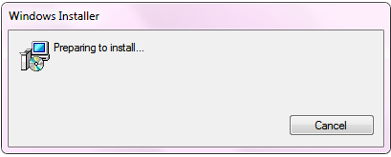

1. Akan muncul dialog pilihan bagi *user,* dalam bentuk konfirmasi proses installasi, apakah *user* ingin melanjutkan proses instalasi atau tidak, jika ingin mekanjutkan maka pilih *next,* jika tidak ingin melanjutkan maka pilih *cancel.* Maka pilih *next* untuk melanjutkan proses instalasi.

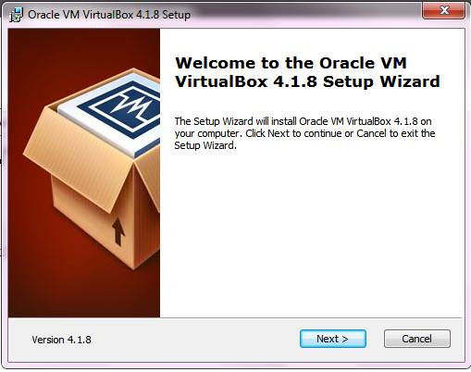

1. Kemudian akan muncul *custom setup* seperti dibawah ini, klik *next* untuk melanjutkan proses instalasi virtual box.

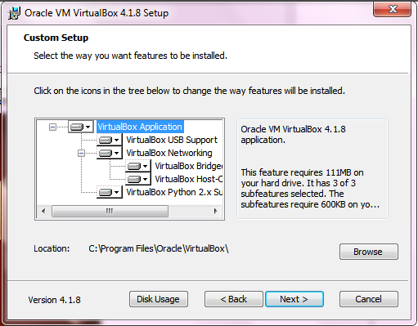

1. Kemudian akan muncul pilihan bagi *user* apa yang ingin dilakukan jika proses instalasi sudah selesai. Centang pada *checkbox* jika *user* yang bersangkutan ingin menjalankan perintah yang tersedia. Tampilannya adalah seperi gambar berikut ini.

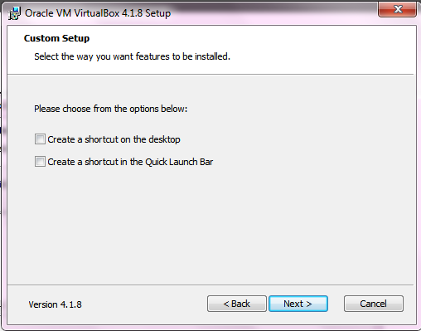

1. Kemudian akan muncul peringatan bagi *user* bahwa Oracle VM VirtualBox 4.1.8 akan me-*reset* seluruh jaringan pada sistem *user,* klik perintah *yes* seperti tampilan dibawah ini.

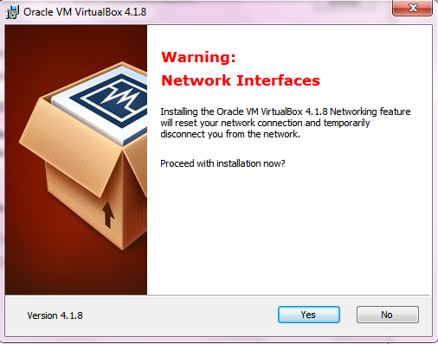

1. Kemudian akan muncul suatu peringatan kembali bagi *user* apakah *user* ingin melanjutka proses installasi, jika iya maka pilih *install,* jika ingin mengulang perintah-perintah sebelumnya maka klik *back,* jika ingin membatalkan proses installasi maka klik *cancel.* Maka klik *next,* seperti tampilan dibawah ini.

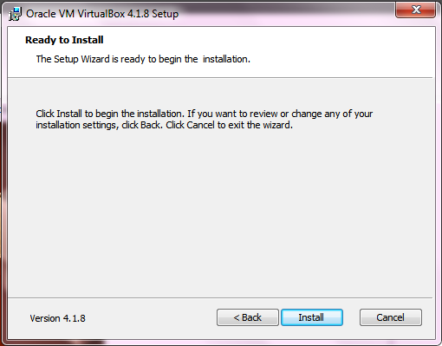

1. Proses *installasi* dijalankan, seperti pada gambar berikut ini.

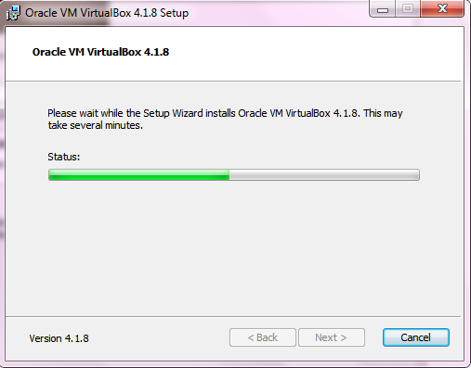

1. *Installasi* telah selesai dijalankan, centang *checkbox* jika ingin langung menjalankan Oracle VM VirtualBox 4.1.8. seperti tampilan gambar berikut ini.

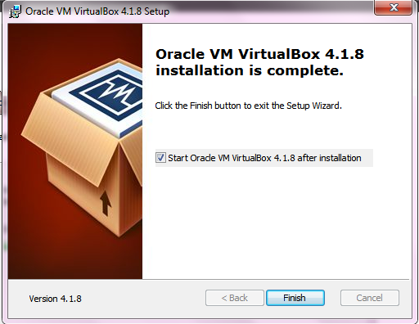

* **Membuat Virtual Machine pada VirtualBox**

1. Jika Oracle VirtualBox telah dijalankan, maka akan mengarahkan *user* untuk membuat *virtual machine* yang baru dengan cara klik *New* pada VirtualBox seperti gambar dibawah ini.

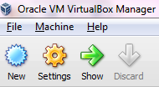

1. Maka jika *user* memilih *New,* aka nada tampilan seperti dibawah ini. Pilih *next* jika ingin melanjutkan membuat *virtual machine* pada *virtualbox.* Pilih *cancel* jika ingin meembatalkan proses installasi.

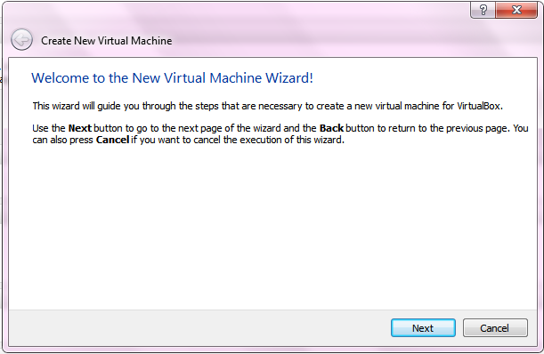

1. Maka jika *user* memilih *next,* akan muncul tampilan seperti dibawah ini. *user* diberikan kesempatan untuk memberi nama *virtualBox,* dan memberikan pilihan bagi *user* untuk memilih tipe sistem operasi (linux, windows XP, dll) dan versinya (debian, Ubuntu, dll). Dibawah ini *user* memilih SO linux dengan versi Debian.

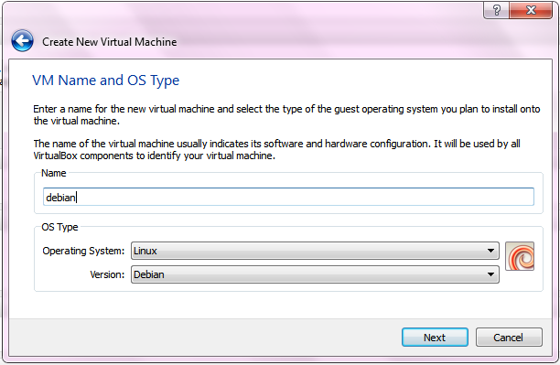

1. Kemudian akan muncul tampilan seperti dibawah ini, yaitu *user* diberikan pilihan untuk mengatur besar *memory* yang akan digunakan untuk *vitual machine.* Dengan ukuran 384MB sudah dianggap cukup dengan kebutuhan *user.* Jika ukuran *memory* sudah diatur, maka klik tombol *next* untuk melanjutkan proses installasi.

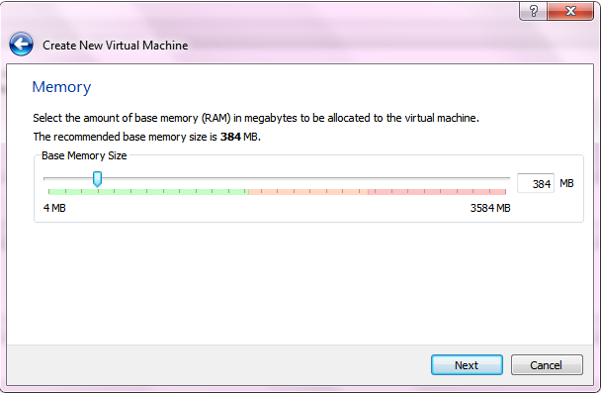

1. Kemudian akan muncul tampilan seperti dibawah ini. dimana *user* diberikan pilihan untuk memilih salah satu *start-up disk, create new hardisk* atau *use existing hardisk.* Dibawah ini *user* memilih *create new hardisk,* dan klik *next.*

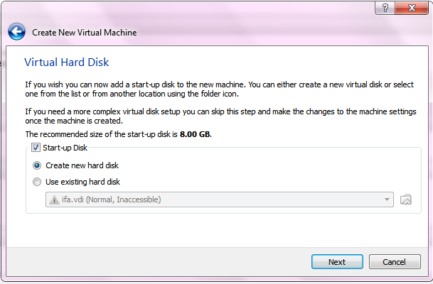

1. Kemudian akan terdapat tampilan seperti dibawah ini. dimana *user* diberikan pilihan untu memilih file tipe pada *virtual disk* yang baru. Klik *next* untuk melanjtkan proses installasi, dan klik *cancel* jika ingin membatalkan proses installasinya. Maka klik *nex* untuk melanjutkan installasinya. 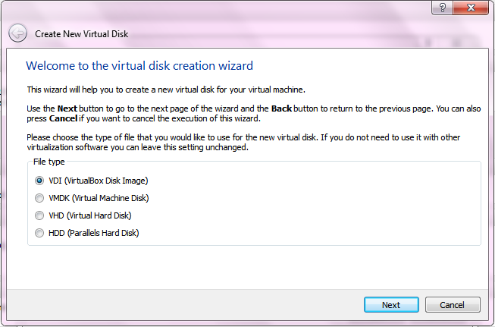
2. Kemudian akan muncul tampilan seperti dibawah ini, yaitu pengarahan bagi *user* untuk memilih alokasi virtual secara dinamis atau statis, maka pilihlah *dynamically allocated,* dan klik *next* untuk melanjutkan proses installasi.

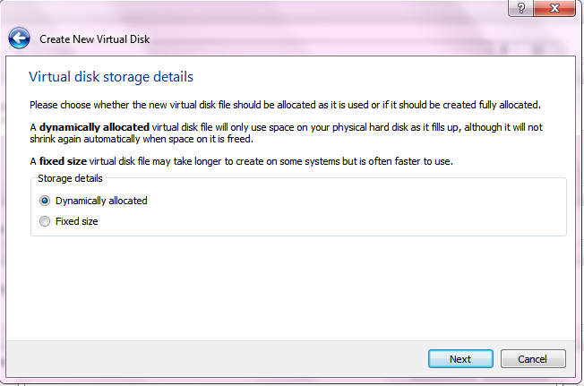

1. Kemudian *user* akan diarahkan untuk member nama lokasi *virtual disk,* dan mengatur ukuran *virtual disk* dalam ukuran Megabytes.

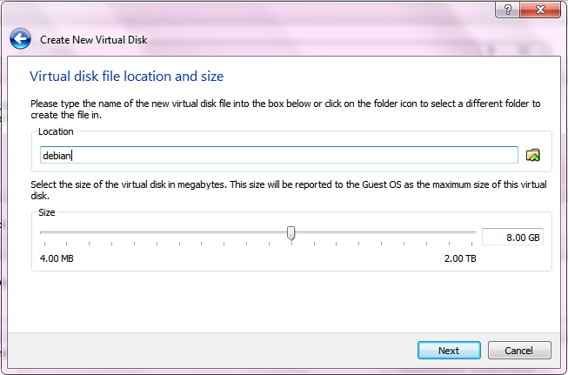

1. Sampailah pada akhir proses *installasi,* yang ditampilkan berupa ringkasan, klik *create* untuk membuat *virtual machine.* Klik *cancel* untuk membatalkan perintah.

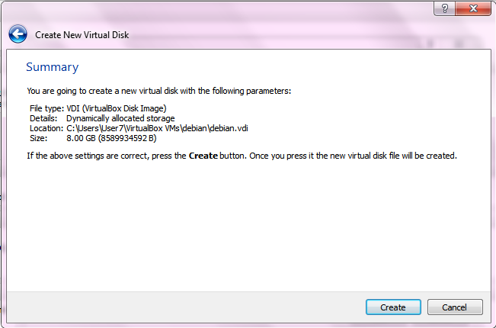

1. Kemudian, jika *virtual machine* dijalankan, akan terdapat tampilan seperti berikut ini. klik *next* untuk dapat masuk ke sistem utama.

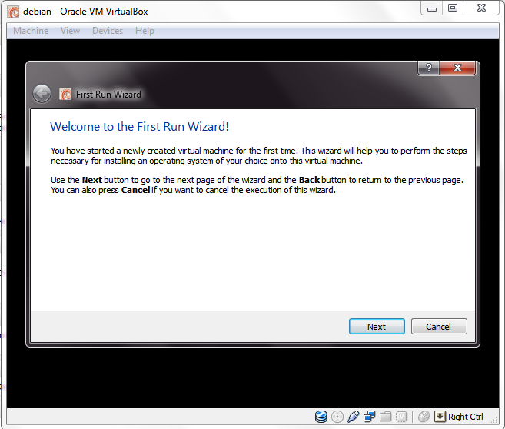

**INSTALL DEBIAN dan phpMyAdmin**

1. Langkah pertama yang harus dilakukan adalah, klik *virtual machine* yang dibuat 🡪 *setting 🡪 Network.*

Pada adapter 1 : centang *checkbox Enable Network Adapter,* pada bagian *cable connected* tidak dicentang.

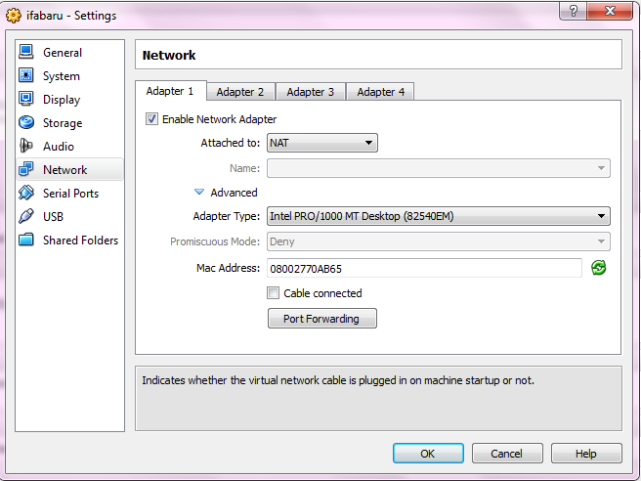

Pada adapter 2 : jangan dicentang pada bagian *checkbox Enable Network Adapter*

Hasil screenshoot seperti dibawah ini.

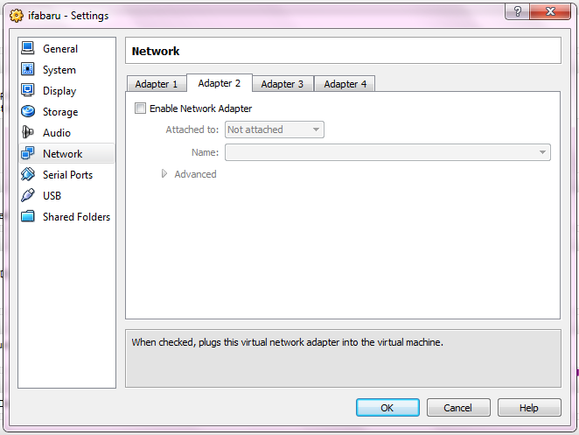

1. Setelah itu, klik OK, dan jalankan *virtual machine.* Tunggu beberapa menit, maka akan muncul tampilan seperti dibawah ini, dan klik *Grapichal Install*

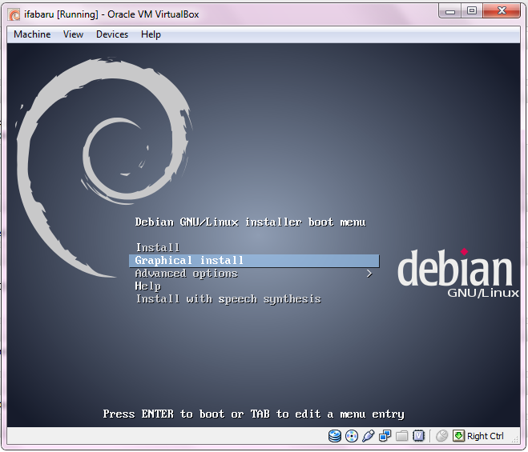

1. Kemudian, pilih bahasa yang akan digunakan. Pilih bahasa *English.* Klik *continue.*

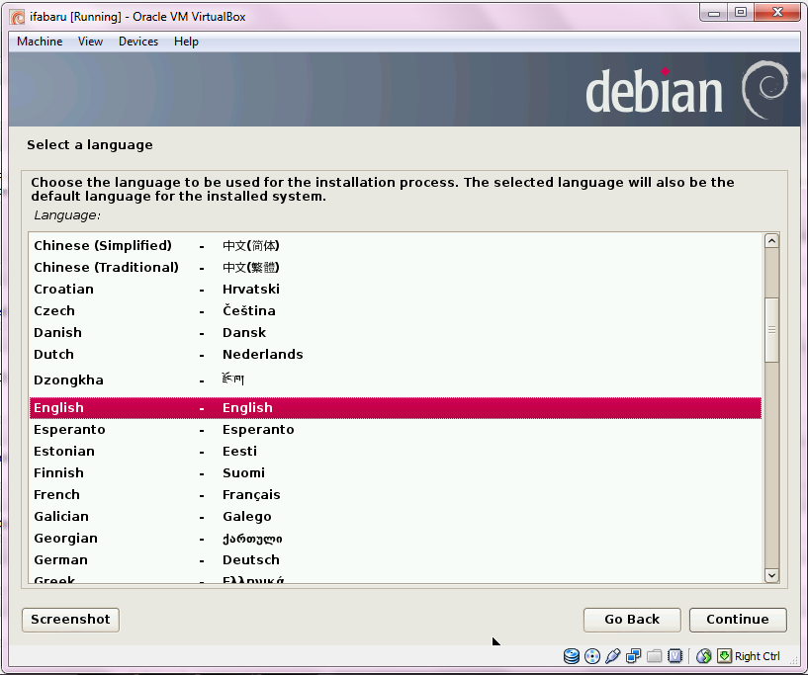

1. Kemudian, *user* akan diarahkan untuk memilih lokasi dimana *user* berada dalam kategori *country, territory or area*. Jika Indonesia tidak ada dalam pilihan maka pilih *other* dan klik *continue.*

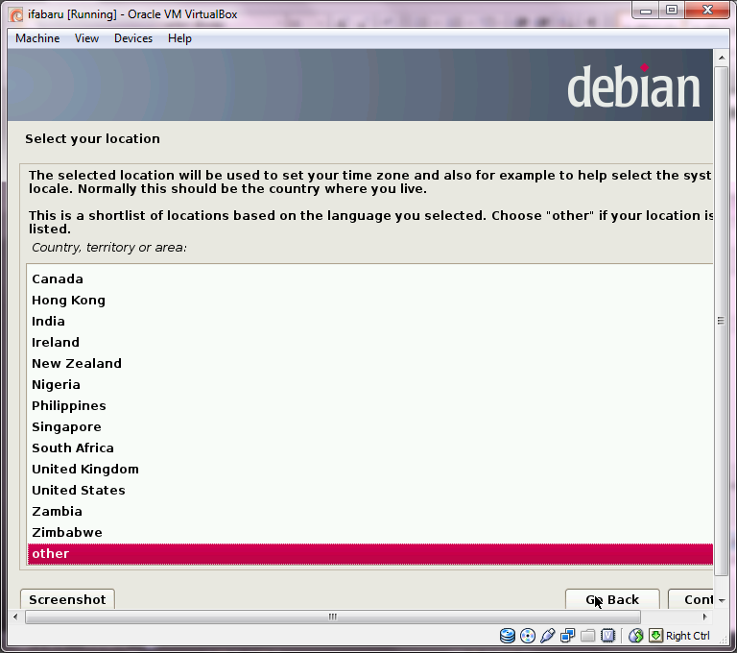

1. Kemudian, *user* akan diarahkan untuk memilih lokasi dimana *user* berada dalam kategori *continent or region* dan pilihlah Asia, dan klik *continue.*

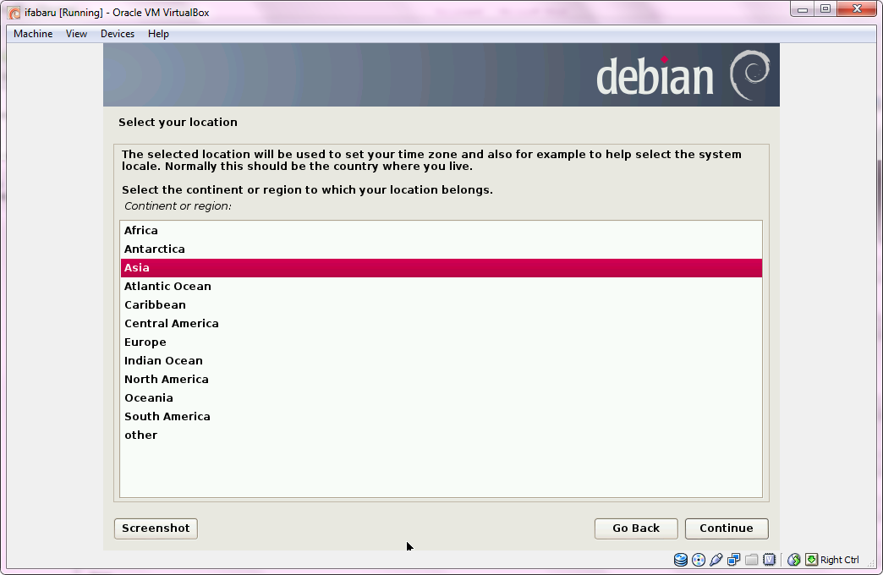

1. Kemudian, *user* akan diarahkan untuk memilih lokasi dimana *user* berada dalam kategori *country, territory or area*. Jika Indonesia tidak ada dalam pilihan maka pilih *other Pilih* Indonesiadan klik *continue.*

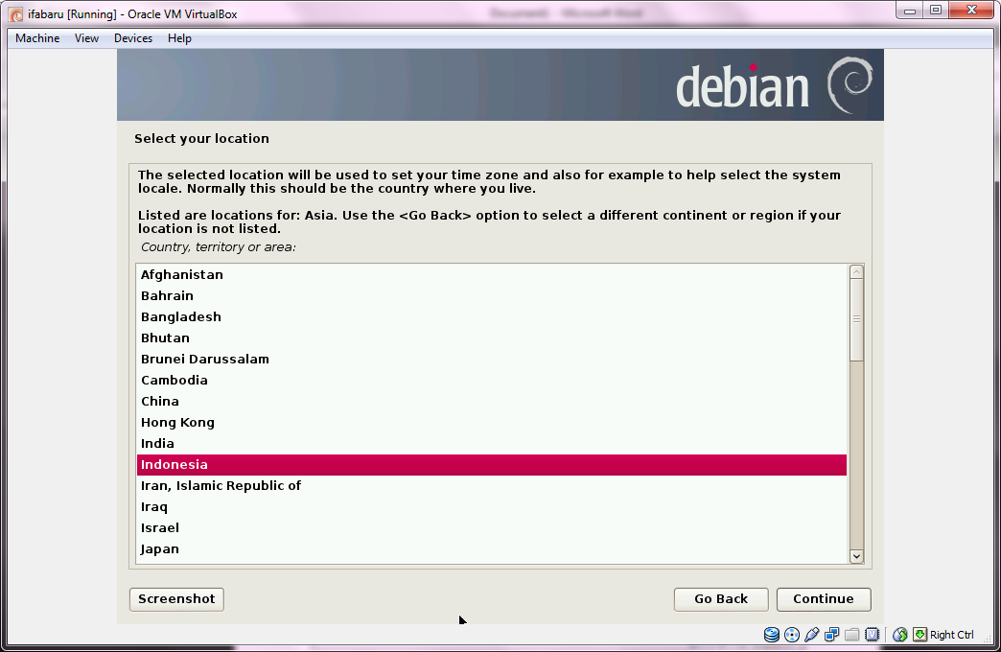

1. Kemudian, *user* akan diarahkan untuk lokal konfigurasi, dimana *user* diberi pilihan dalam kategori *country to base default locale setting on*. Pilih *United States* dan klik *continue.*

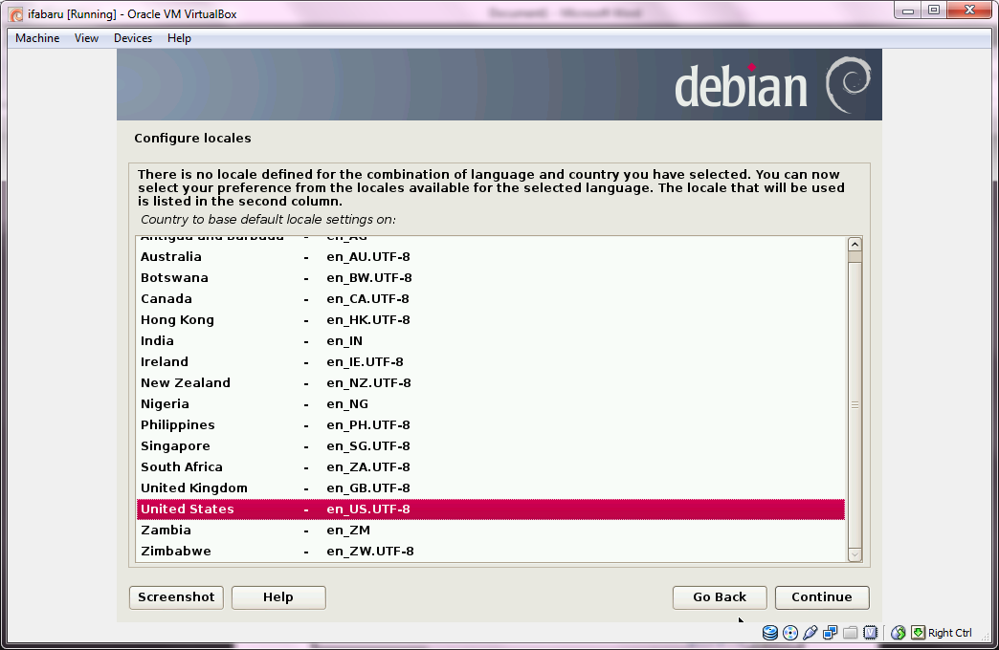

1. Kemudian, *user* akan diarahkan untuk mengkonfigurasi koyeboard, dimana *user* diberi pilihan dalam kategori *keymap to use*. Pilih *American English* dan klik *continue.*

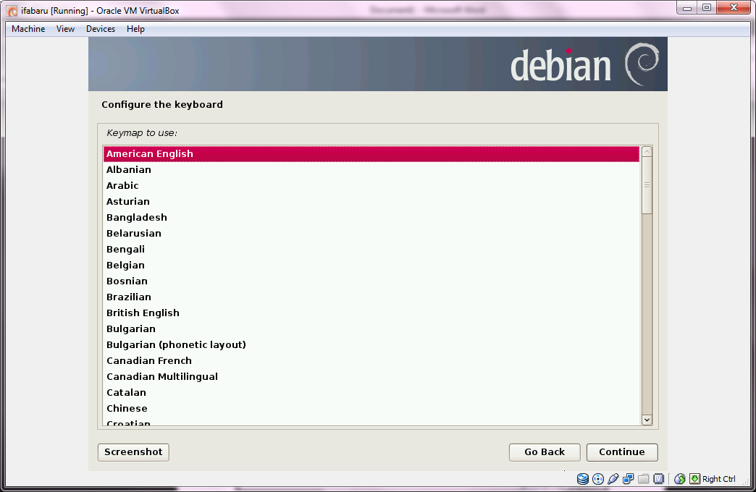

1. Dan akan terdapat tampilan seperti berikut ini.

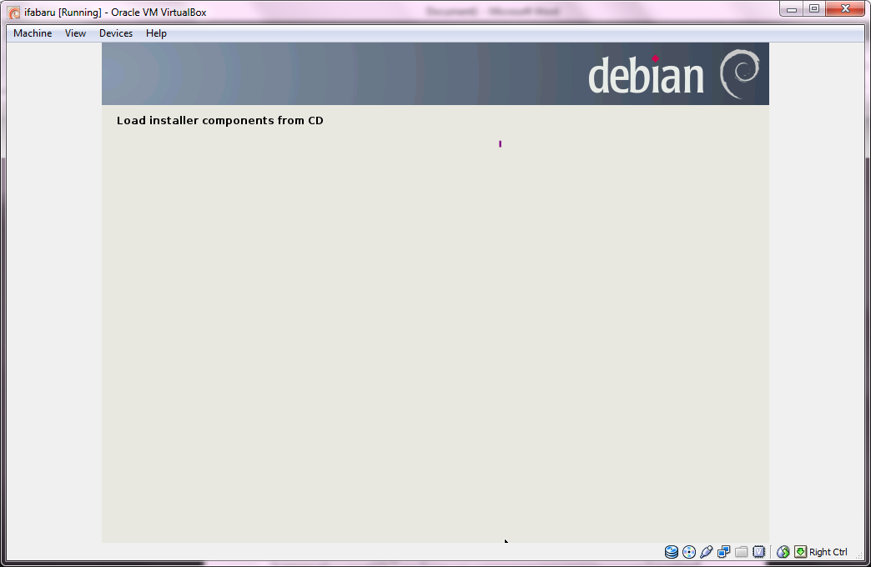

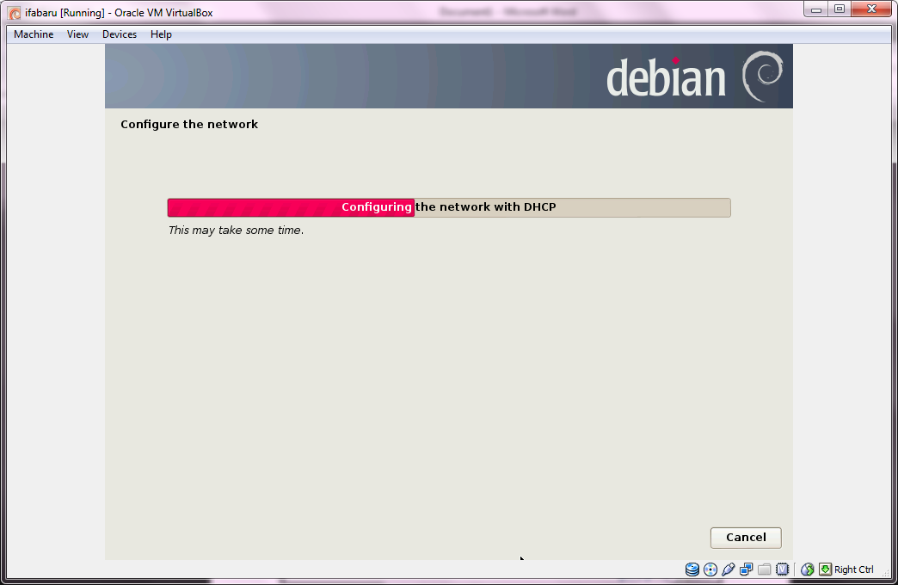

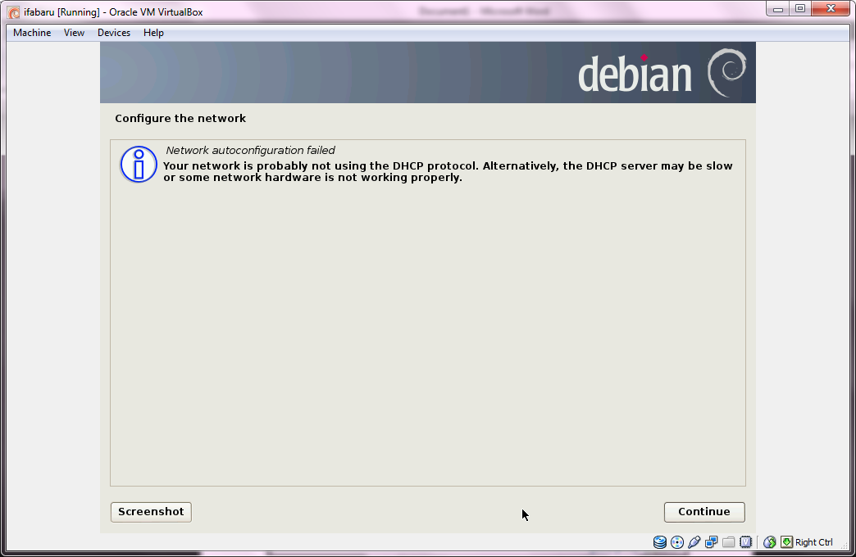

1. Kemudian, *user* diarahkan untuk mengkonfigurasi jaringan. Dan pilih *Do not configure the network at this time.* Dan klik *continue*

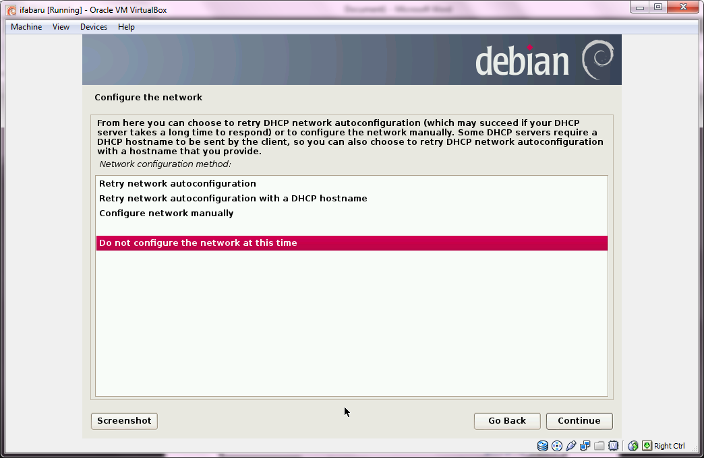

1. Kemudian *user* mengisikan nama *hostname* di *textbox* yang sudah disediakan sesuai keinginan.

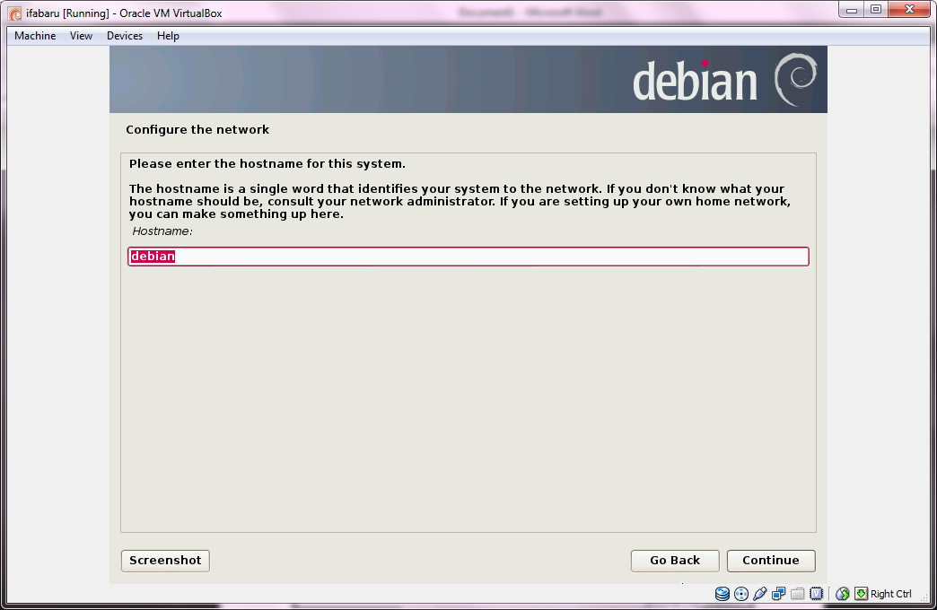

1. Kemudian, *user* mengisikan *root password, re-enter password to verify* sesuai keinginan*.* Kemudian klik *continue.*

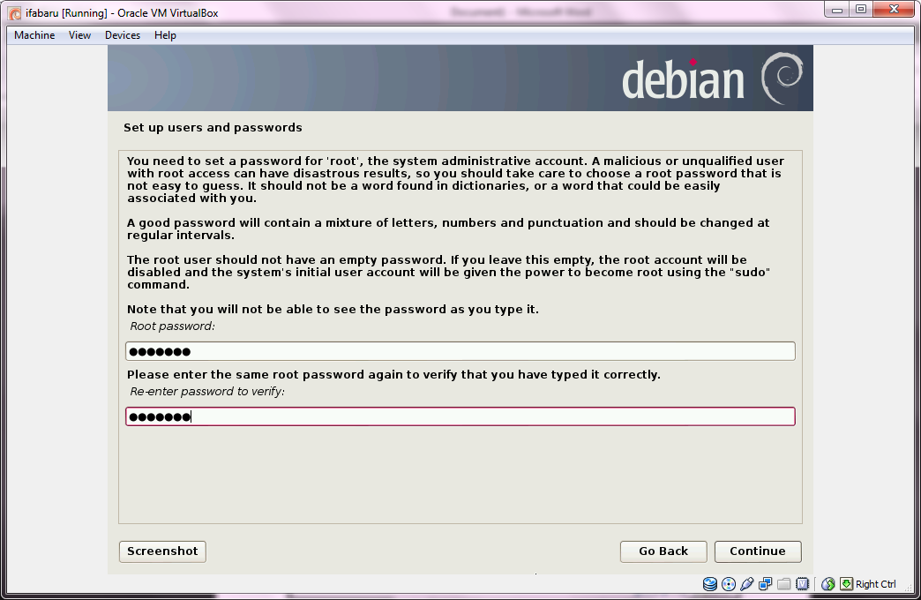

1. Kemudian, *user* mengisikan *full name for the new user* sesuai keinginan. Kemudian klik *continue.*

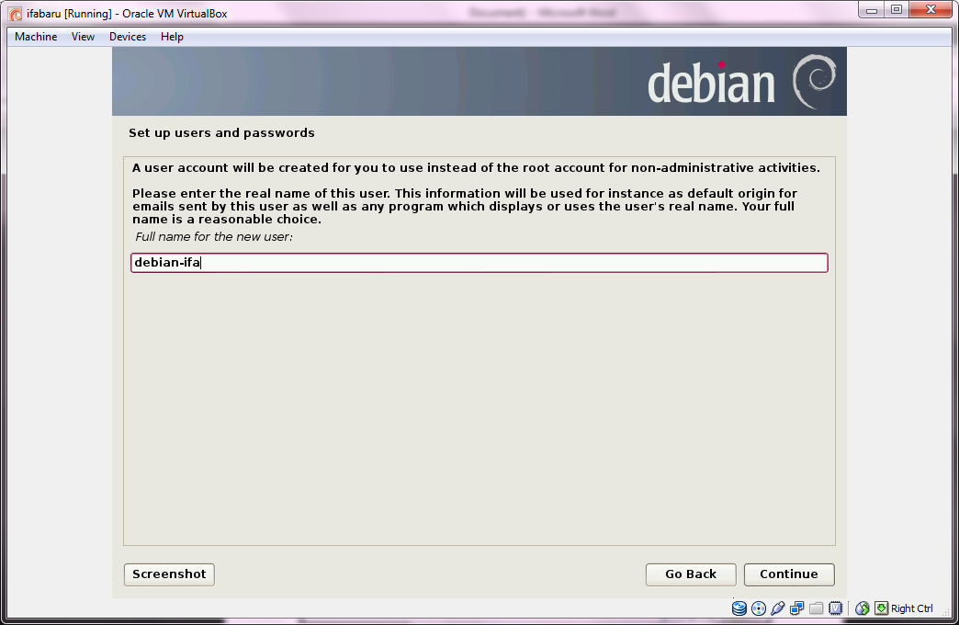

1. Kemudian, *user* mengisikan *username for your account* sesuai keinginan. Kemudian klik *continue.*

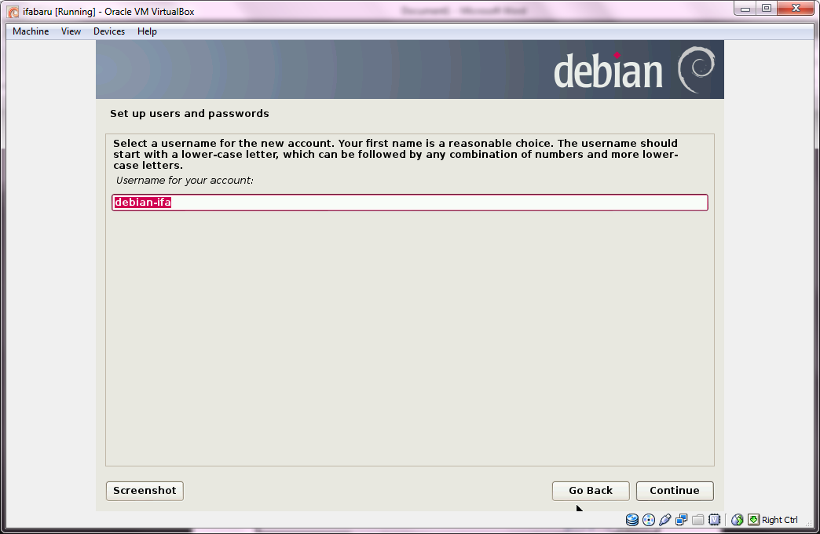

1. Kemudian, *user* mengisikan *password for the new user,* dan *re – enter password to verify.*

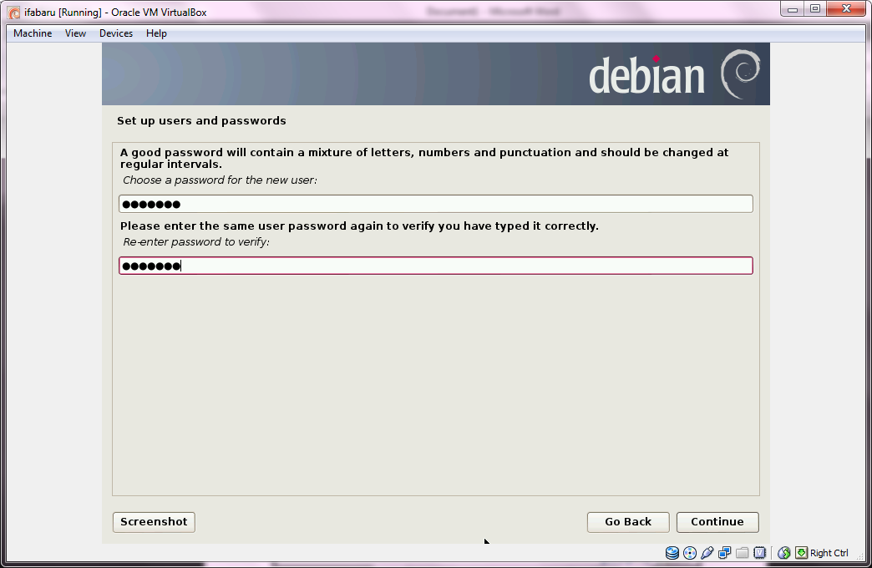

1. Kemudian, *user* mengkonfigurasi jam / waktu dengan cara memilih salah satu dari *select a city in your time zone.* Kemudian pilih *western (Sumatra, Jakarta, Java, West and Central Kalimantan),* kemudian klik *continue.*

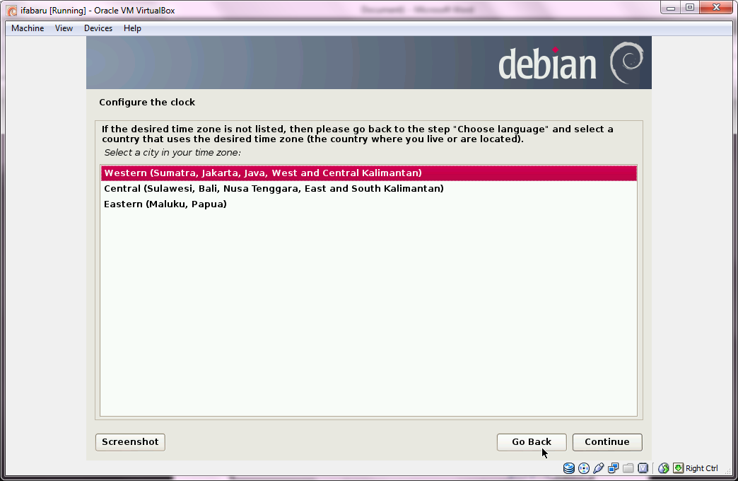

1. Kemudian *user* melakukan konfigurasi disk. Dengan cara memilih salah satu dari *partitioning method.* Dan pilih *Guided – use entire disk.* Dan klik *continue.*

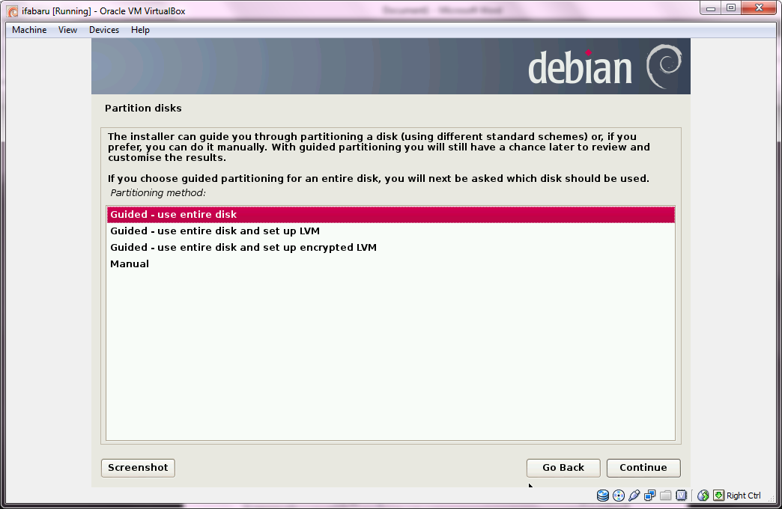

1. Kemudian, *user* diarahkan ke tahap *verifikasi* untuk partisi disk. Klik *continue.*

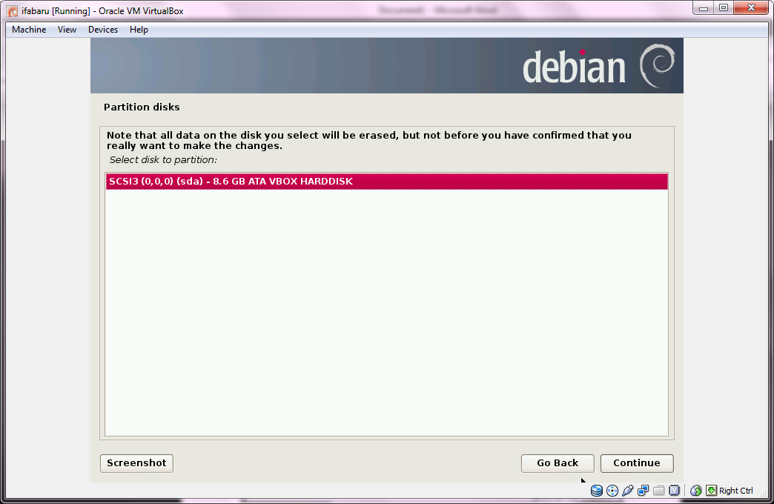

1. Kemudian, *user* memilih *partitioning scheme.* Dan pilih *all files in one partitioning (recommended for new user).* Kemudian klik *continue.*

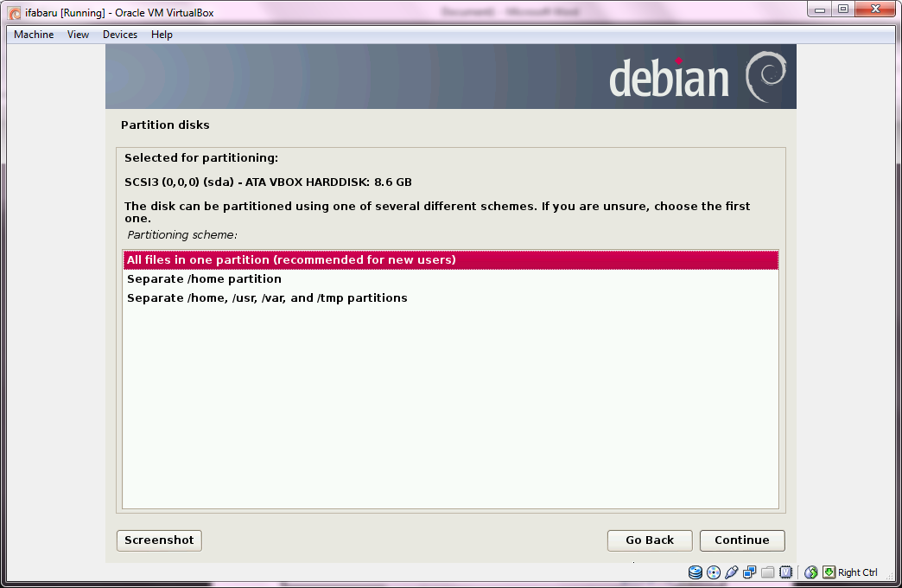

1. Kemudian, *user* dalam *finishing* dan pilih *Finish partitioning and write change to disk.* Kemudian klik *continue.*

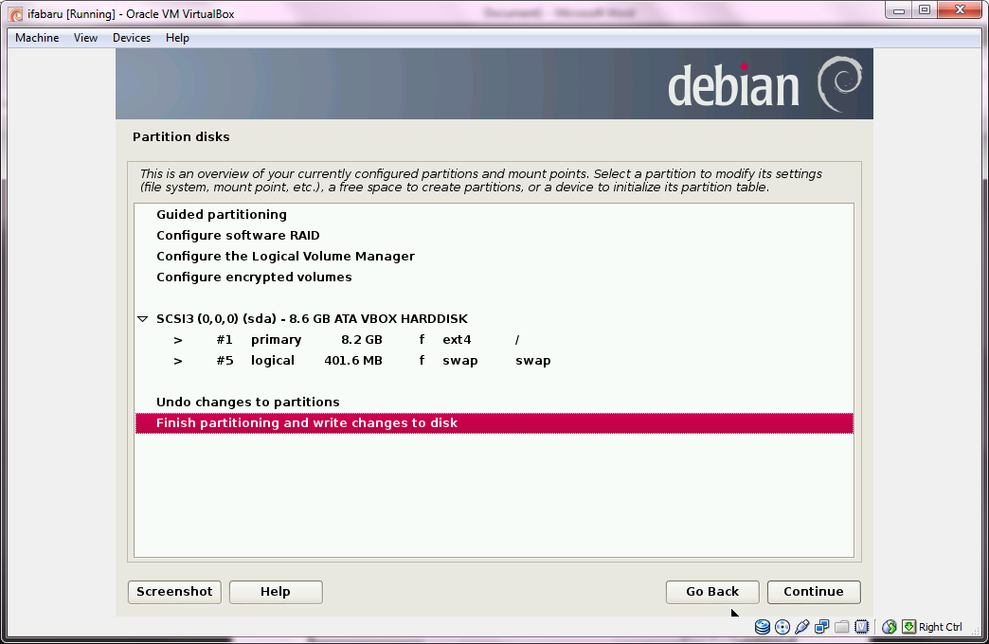

1. Kemudian, *user* diarahkan untuk *write the changes to disk,* kemudian pilih *yes.* Klik continue.

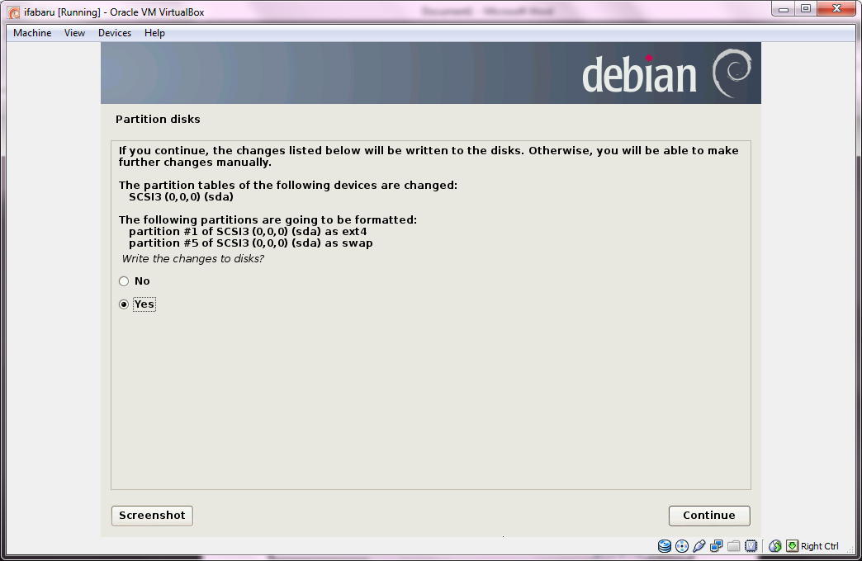

1. Kemudian, *user* memilih satu pilihan untuk *configure the package manager.* Klik *yes* pada bagian *scan another CD or DVD.* Kemudian pilih *yes.* Klik *continue*

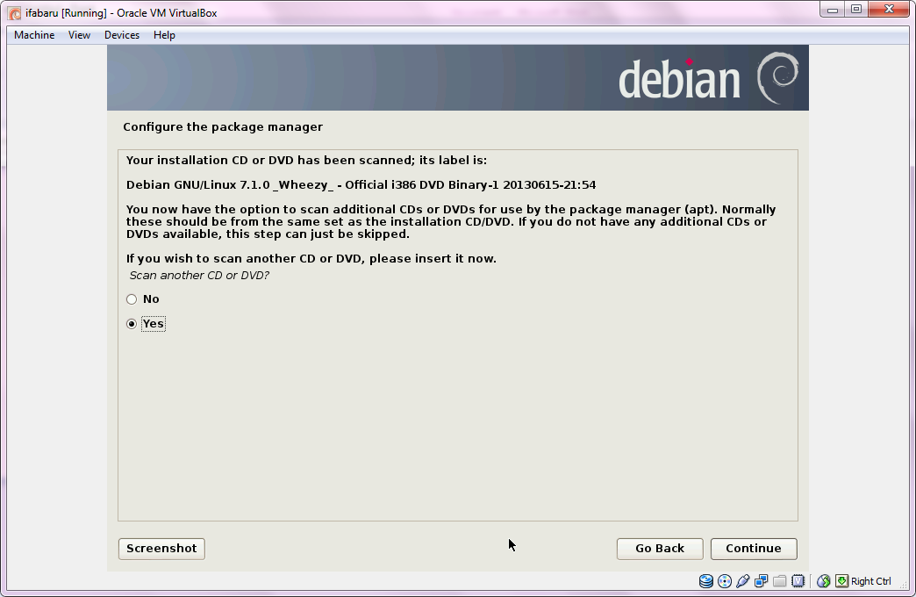

1. Kemudian, klik *machine 🡪 setting 🡪 storage 🡪 ice controller🡪 pilih installer debian 7.1.0-i386-DVD 2 🡪 OK*

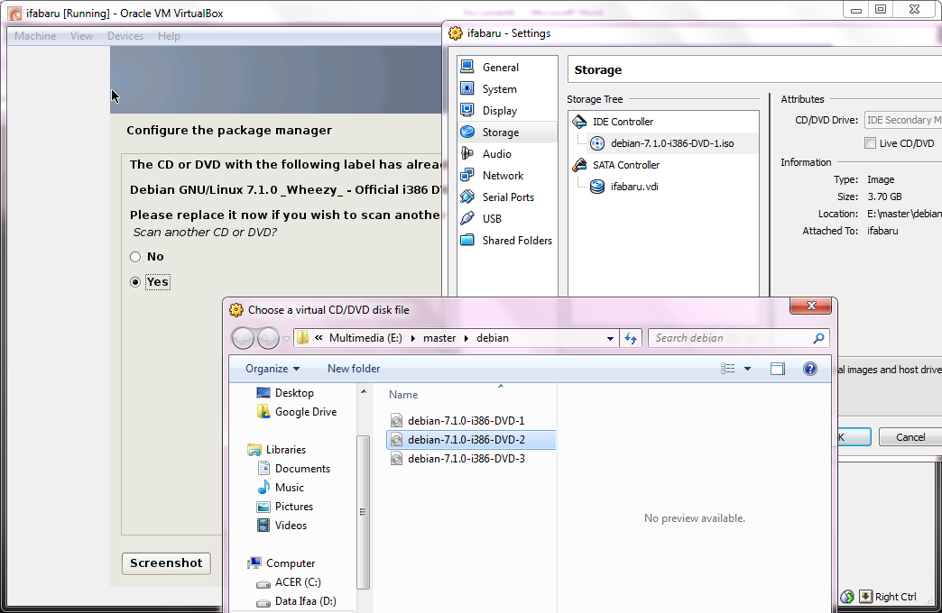

Akan muncul *scaned* seperti dibawah ini pilih *yes.*

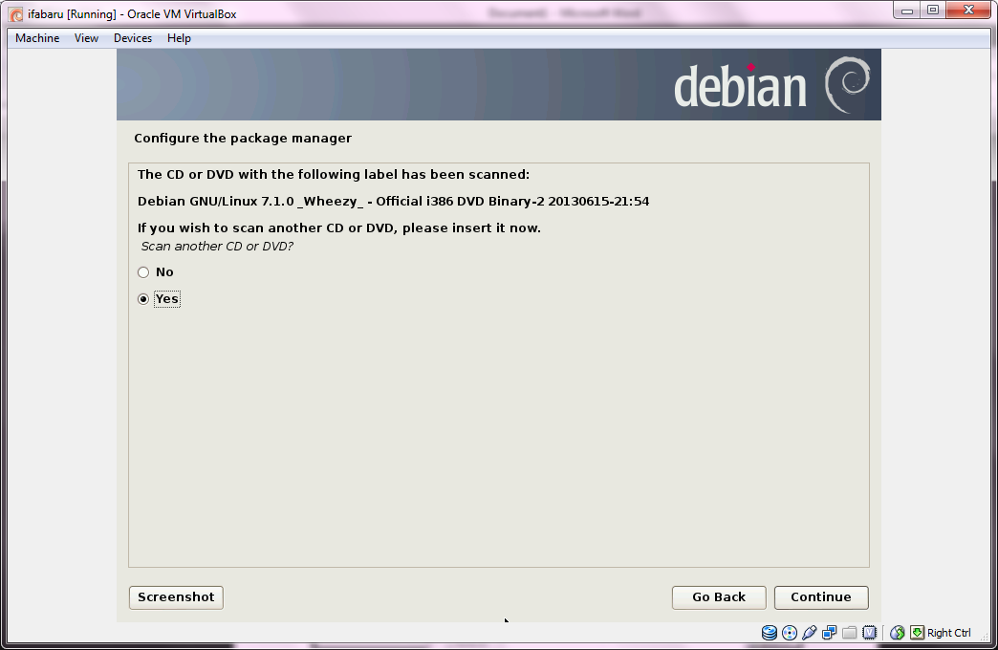

1. Kemudian, klik *machine 🡪 setting 🡪 storage 🡪 ice controller🡪 pilih installer debian 7.1.0-i386-DVD 3 🡪 OK*

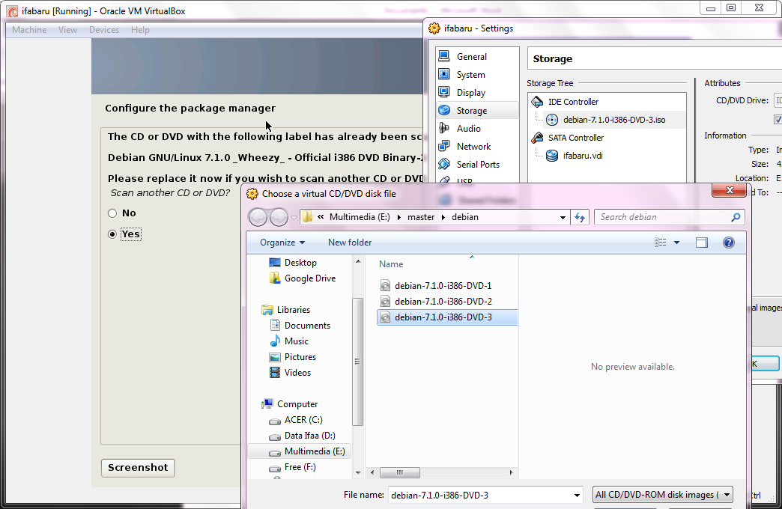

Akan muncul *scanned* seperti dibawah ini. pilih yes

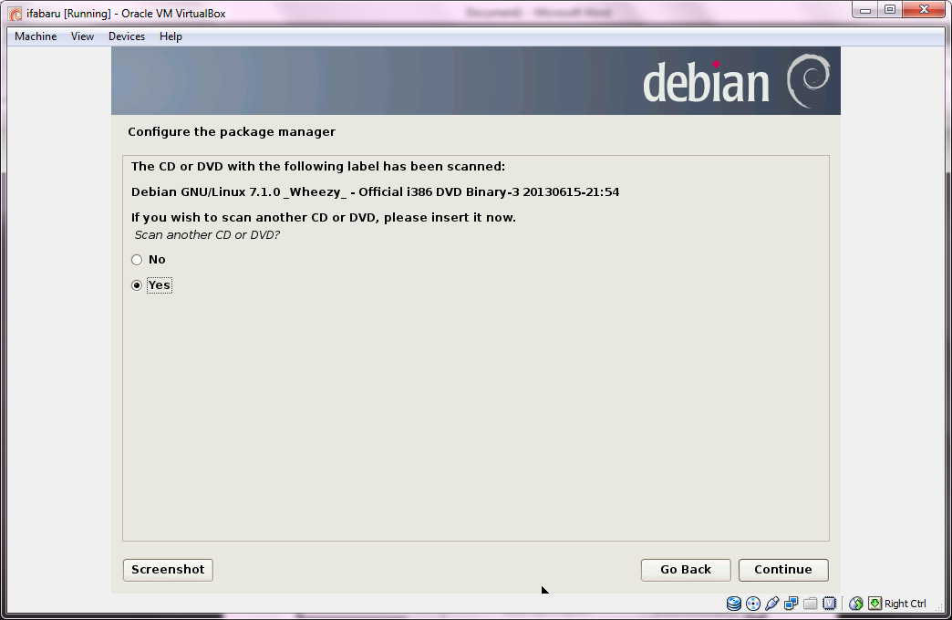

Kemudian akan terdapat tampilan seperti dibawah ini, pilih No, klik *continue*

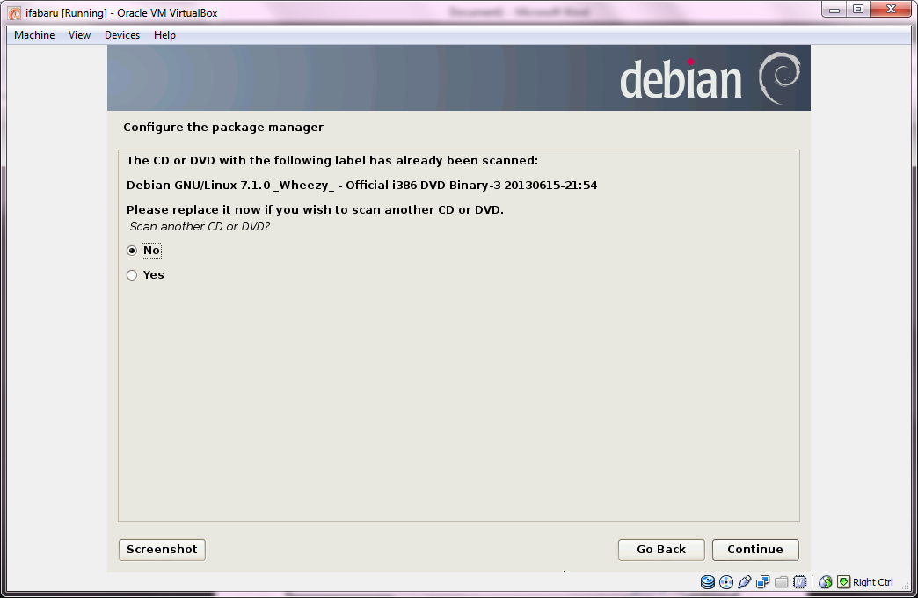

1. Kemudian *user* diarahkan pada *configure the package manager🡪machine🡪 setting 🡪 IDE Controller (Debian 7.10-386-DVD-1.Iso🡪Ok🡪Continue.*

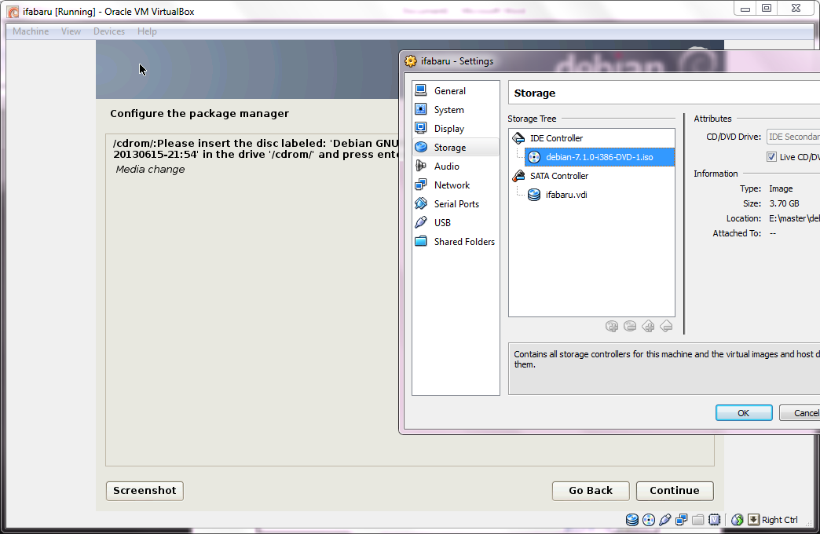

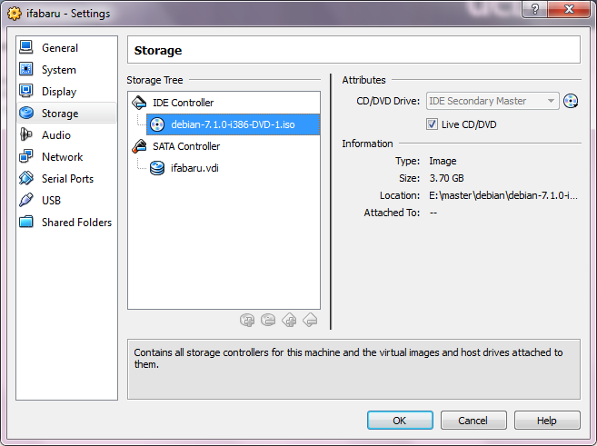

1. Kemudian, *user*  diarahkan pada *configuring popularity-contest,* pada *participate in the package usage survey* pilih *No.* klik *continue*

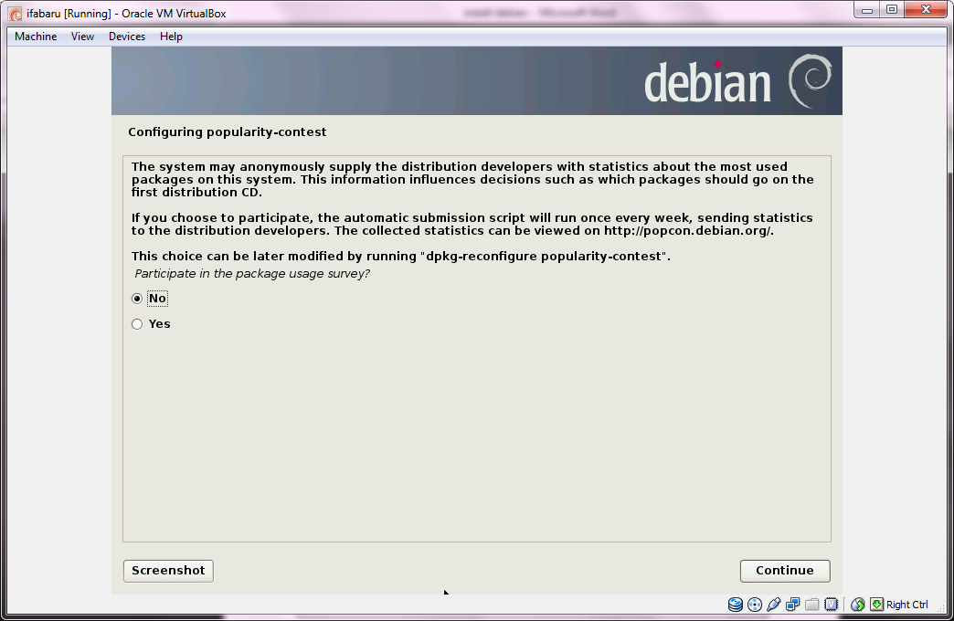

1. Pada *software selection,* centang *checkbox debian desktop environment, web server, SSH server, Standard system utilities.* Klik *continue.*

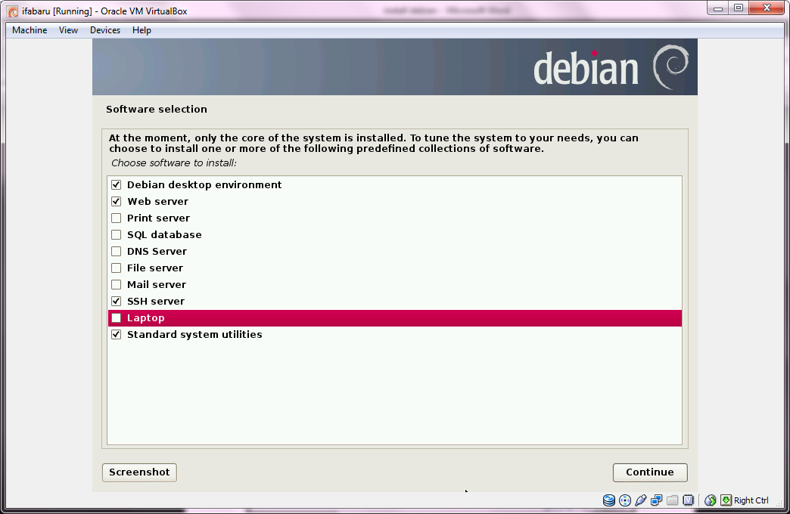

Maka akan muncul tampilan *progress* seperti berikut ini.

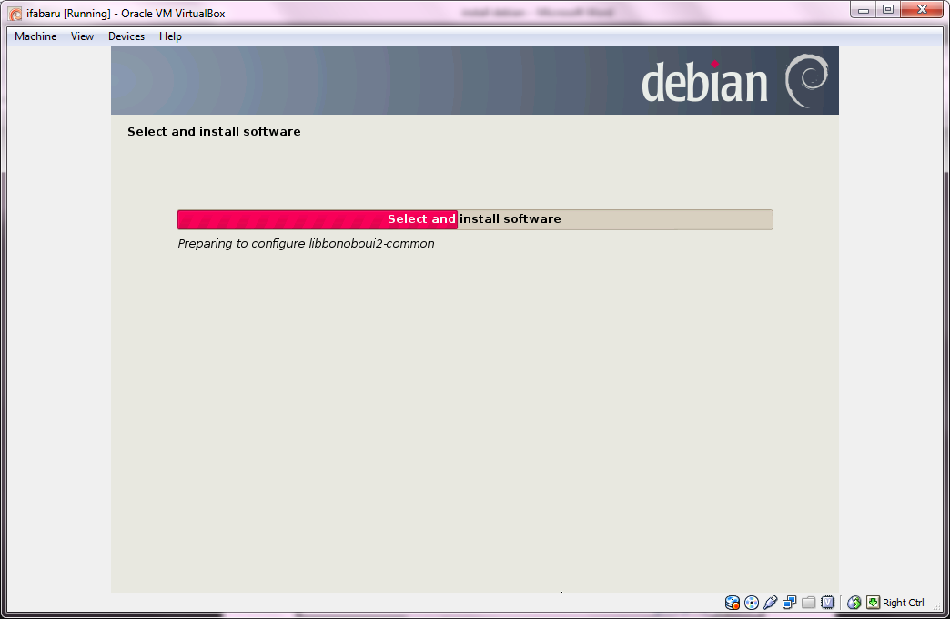

1. Kemudian, *user* akan diarahkan pada jendela *install the GRUB boot loader on a hardisk.* Dan pilih *yes.* Klik *continue*

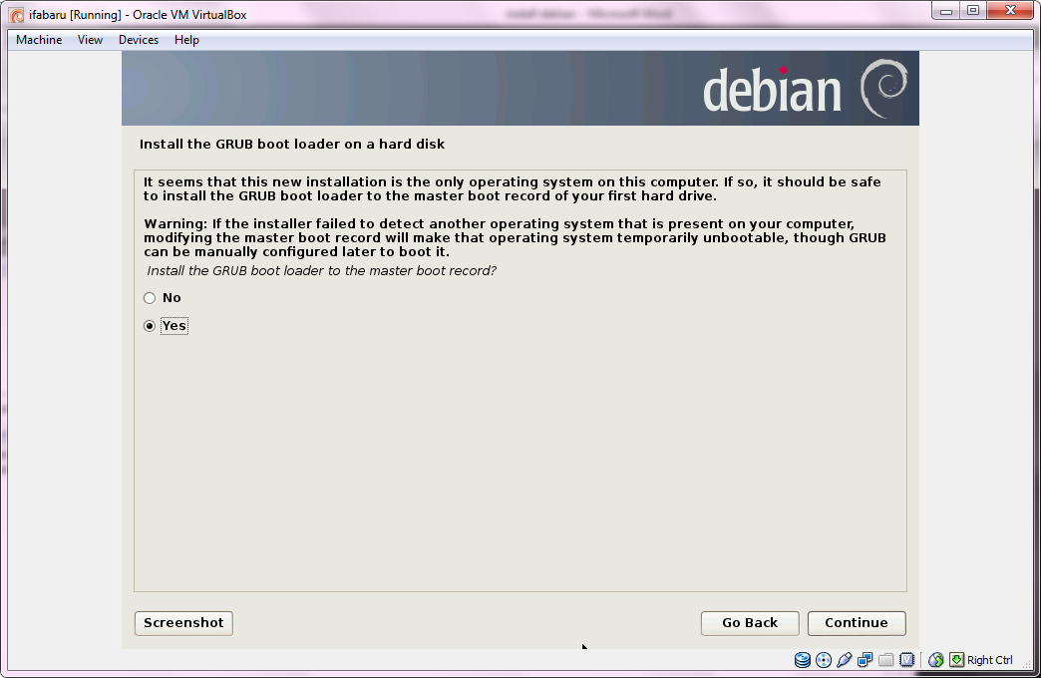

1. Dan akan terdapat tampilan seperti ini, tanda debian sudah tersintall dalam *virtualbox.*klik *continue*

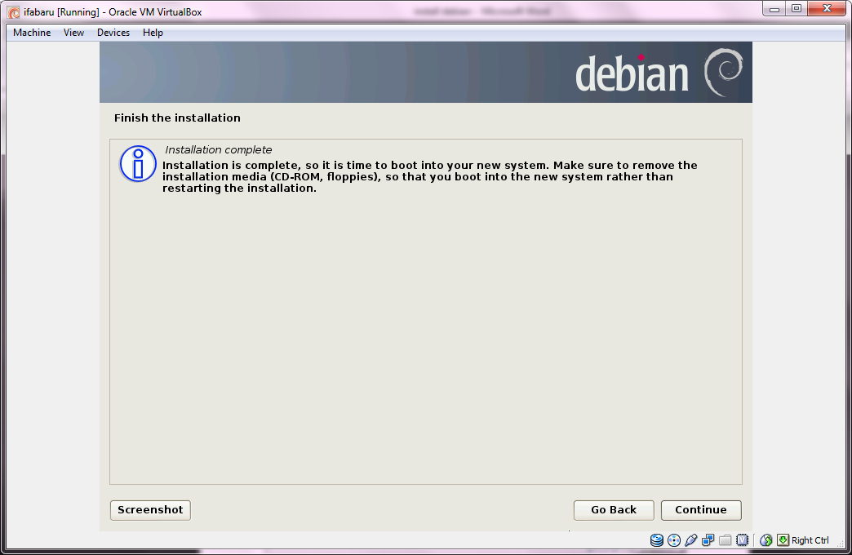

1. Maka mulai kembali *virtual machine.* Dan akan terdapat tampilan seperti dibawah ini, masukkan *username* dan *password* anda.

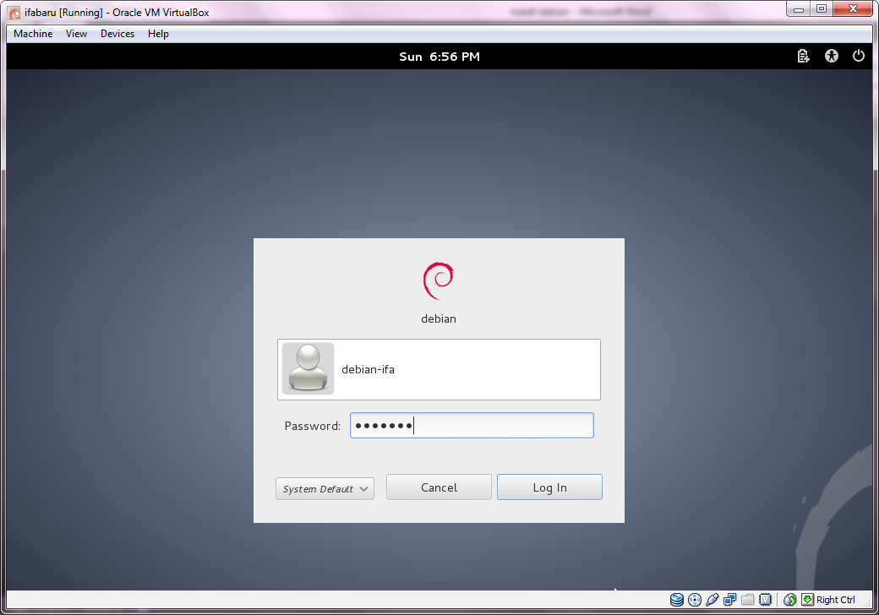

1. Pada *setting 🡪 system 🡪 motherboard 🡪* geser bagian *hardisk* ke paling atas 🡪 ok. Seperti dibawah ini.

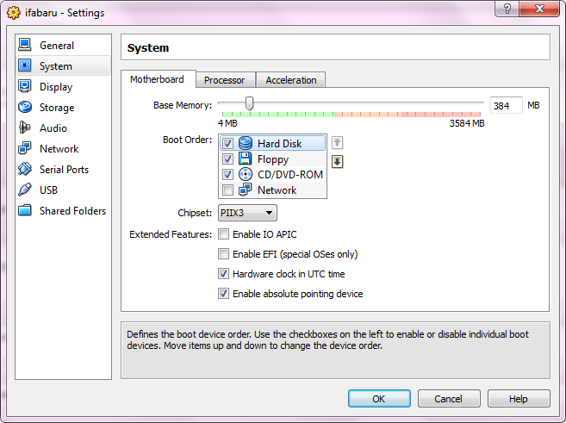

1. Pada *setting 🡪 network 🡪 adapter 2 🡪 enable network adapter 🡪 attached to host only adapter 🡪 name virtualbox host only Ethernet adapter 🡪 adapter type intelpro 🡪 promiscuous mode allow all 🡪 cable connected. 🡪 ok*

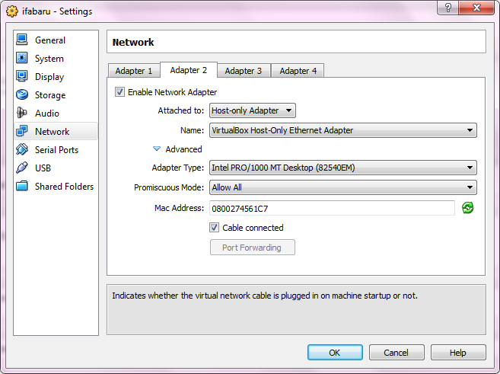

1. Pada *applications 🡪 system tools 🡪 administration 🡪 synaptic package manager 🡪* masukkan *password for root 🡪 authenticate.*

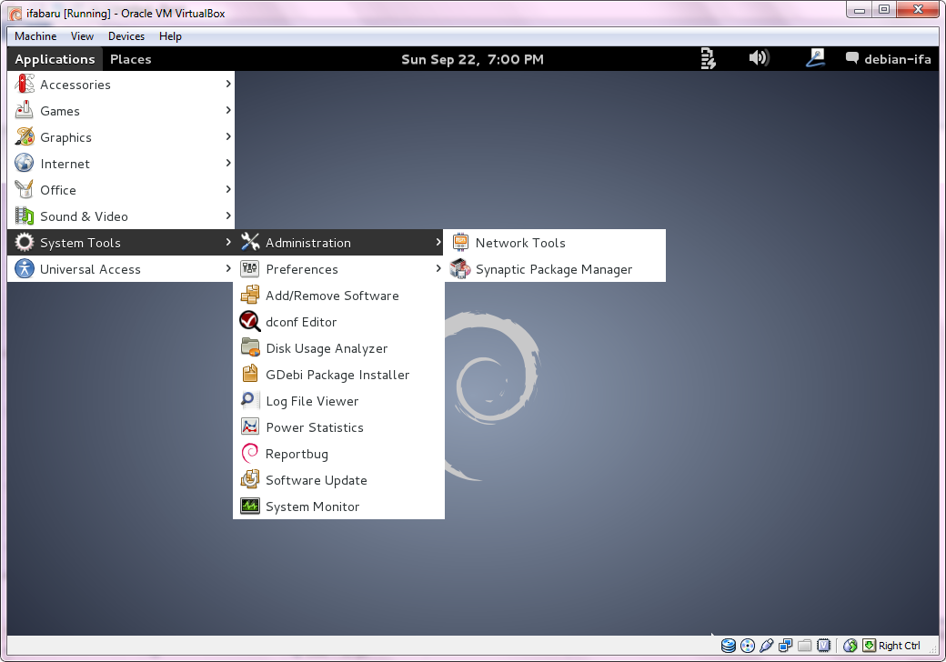

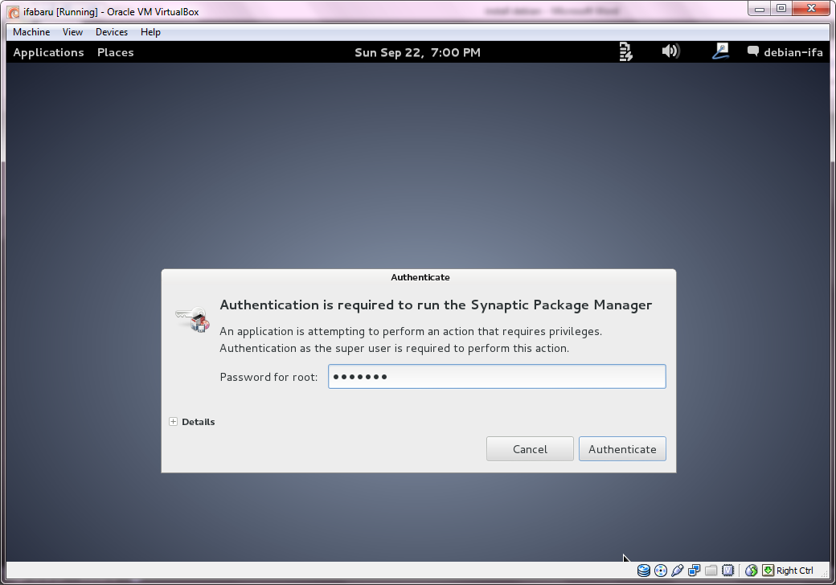

1. Kemudian akan tampil, tampilan seperti berikut ini. klik *mark*

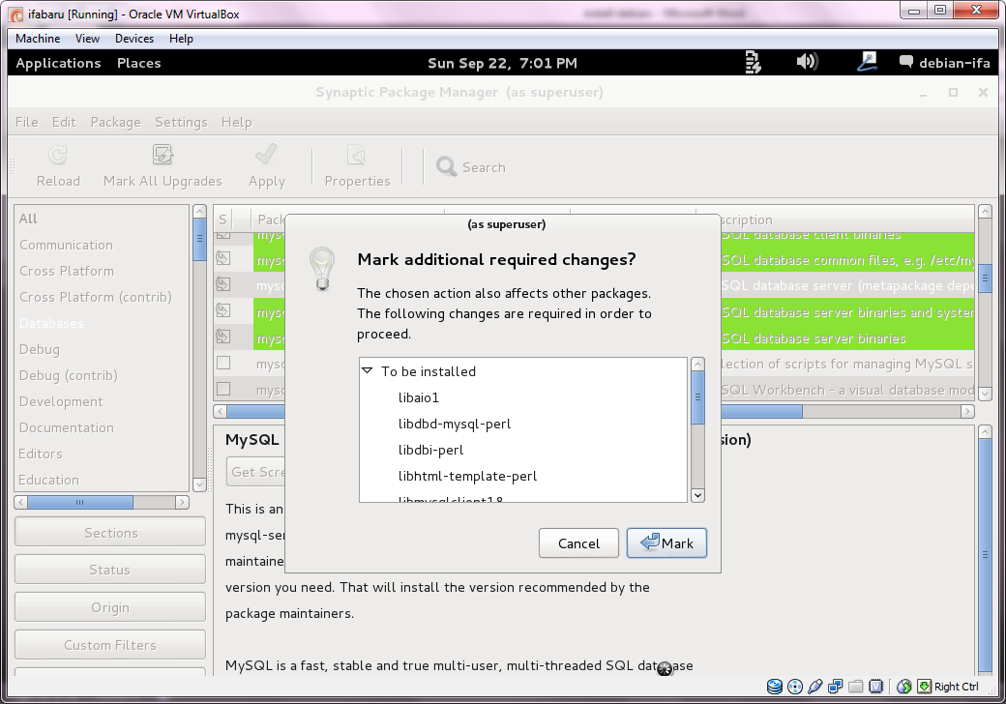

1. Kemudian akan muncul tampilan seperti dibawah ini. pada bagian *databases,* klik kanan, *mark for installlation*

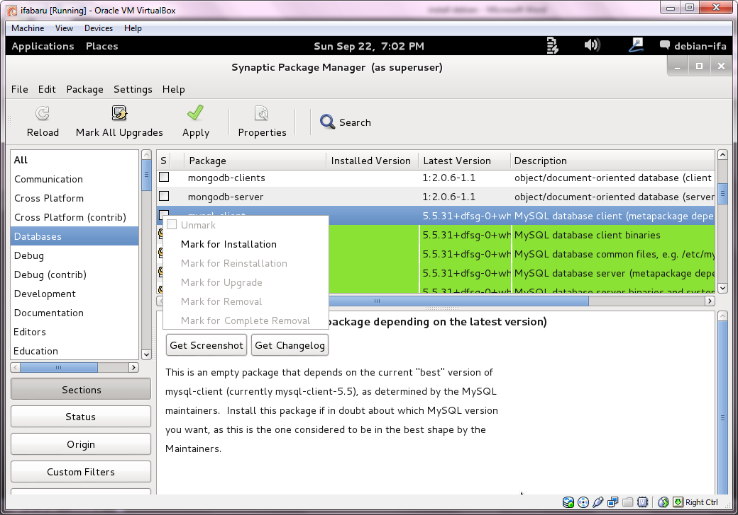

1. Kemudian pada PHP Programming Language, klik kanan, dan  *mark for installation* pada PHP5.

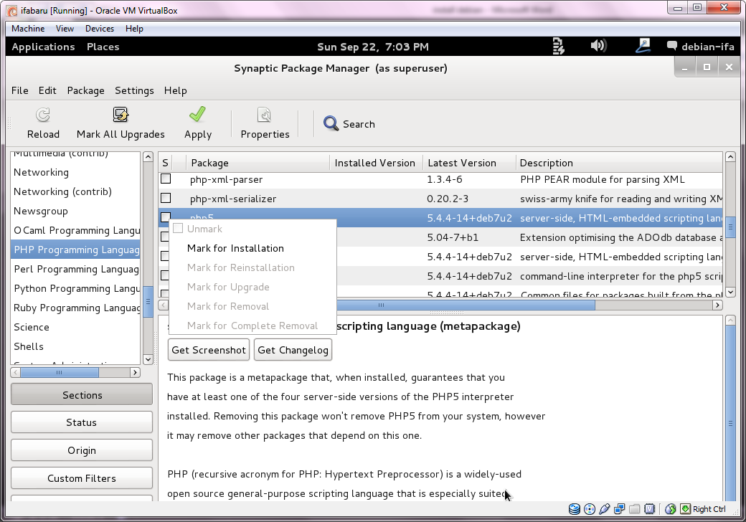

1. Kemudian pada World Wide Web, klik kanan, dan *mark for installation* pada MySQL.

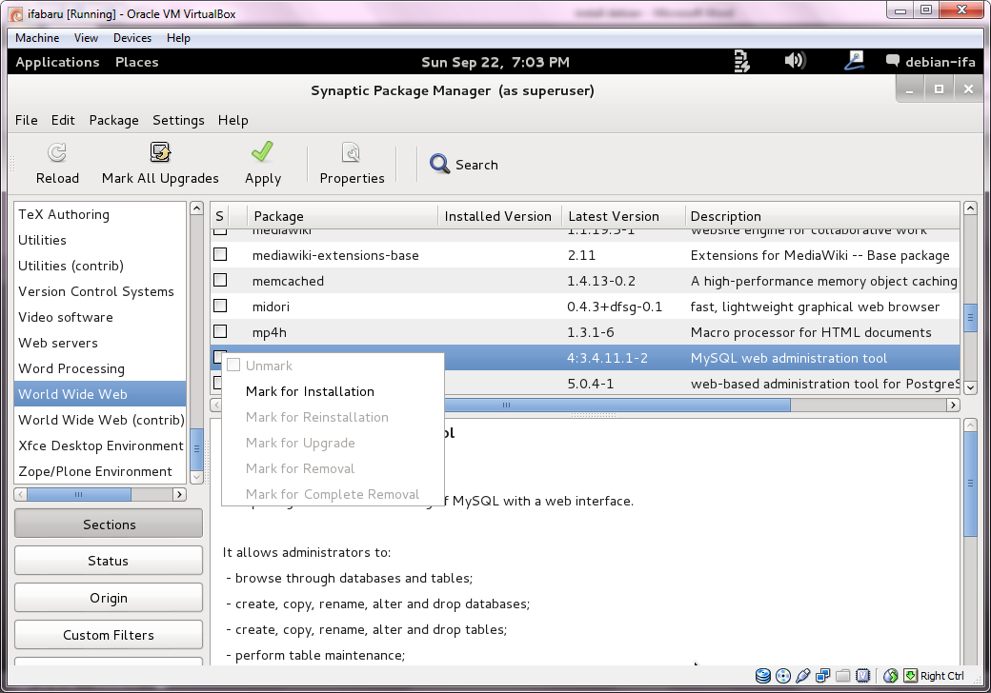

1. Kemudian jika sudah selesai menandai, klik *Apply* pada bagian menubar.

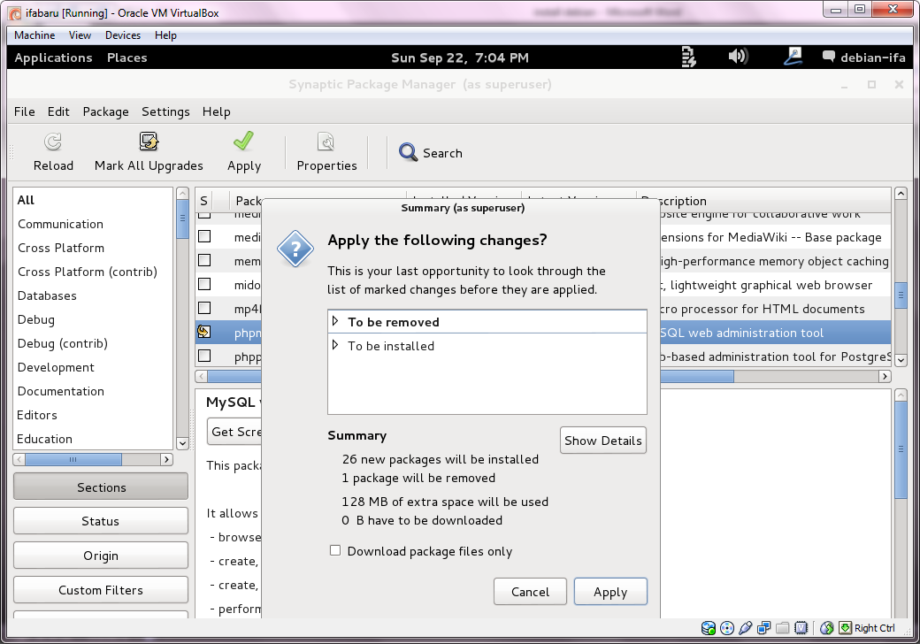

1. Kemudian ada bentuk konfigurasi MySQL server 5.5, masukkan *password* baru, klik *forward.*

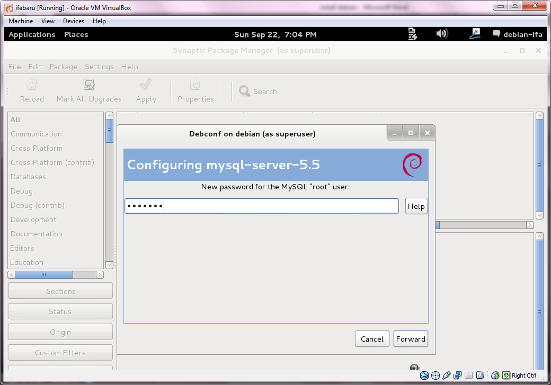

1. Kemudian *repeat password for the MySQL “root” user,* klik *forward.*

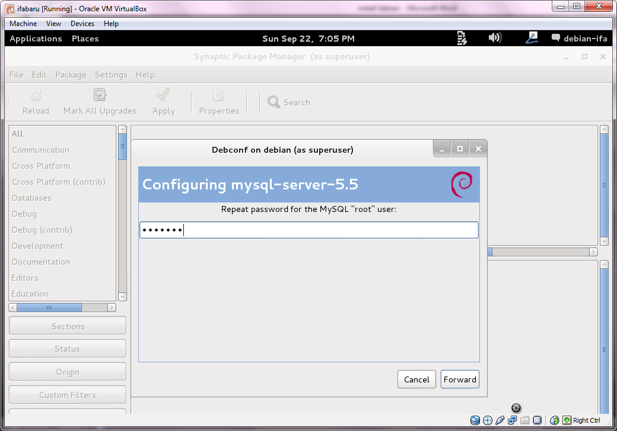

1. Kemudian ada konfigurasi PhpMyAdmin, centang *checkbox apache.* Klik *forward.*

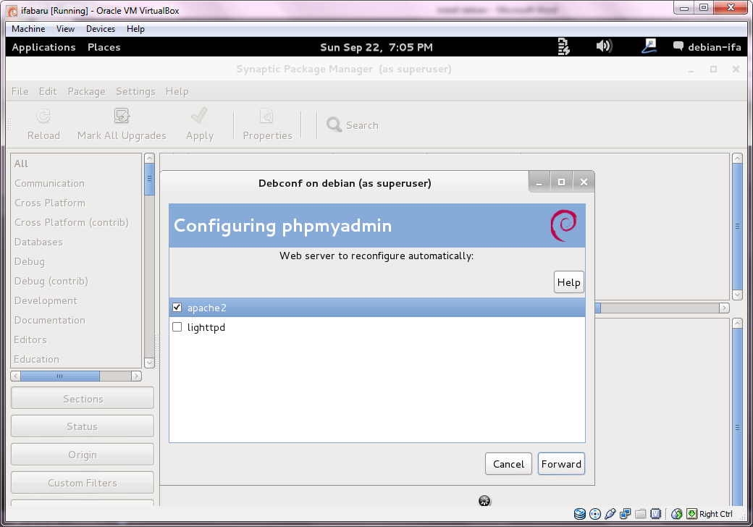

1. Kemudian akan terdapat tampilan *installing and removing software.*

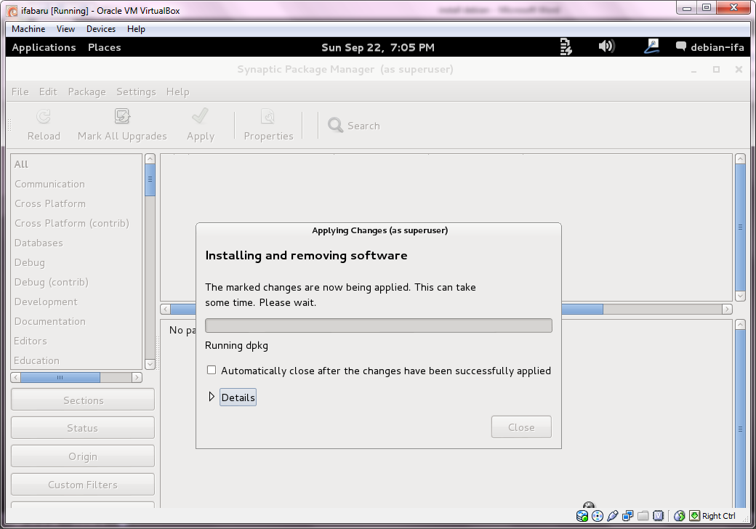

1. Kemudian terdapat tampilan *configuring phpmyadmin,* centang *configure database for phpmyadmin with db-config-common,* klik *forward.*

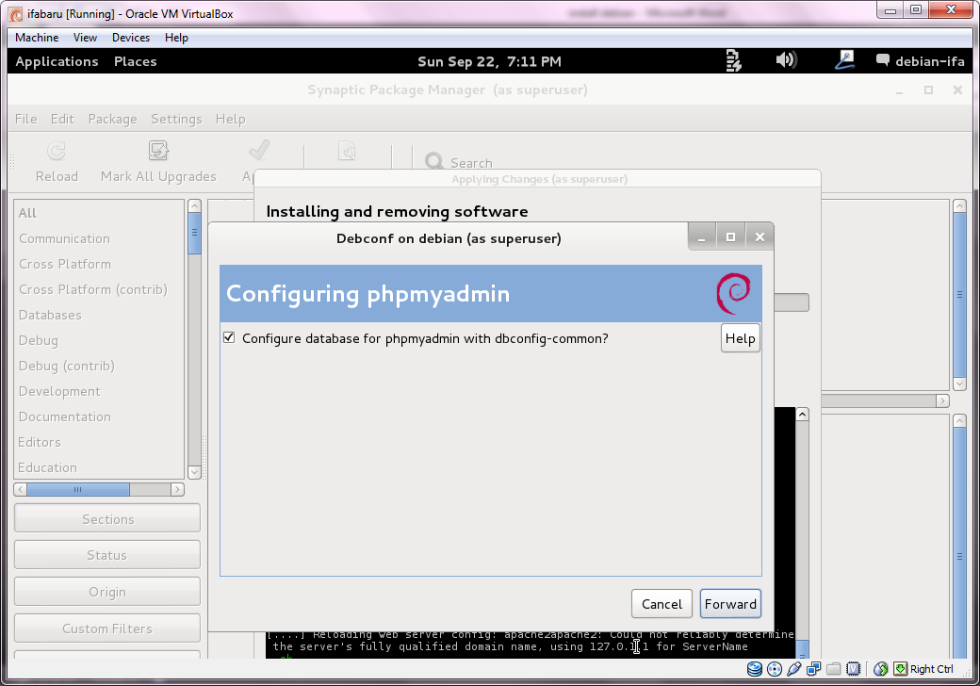

1. Kemudian akan terdapat tampilan *configuring phpmyadmin,* masukkan *password of the databse administrator user.* Klik *forward.*

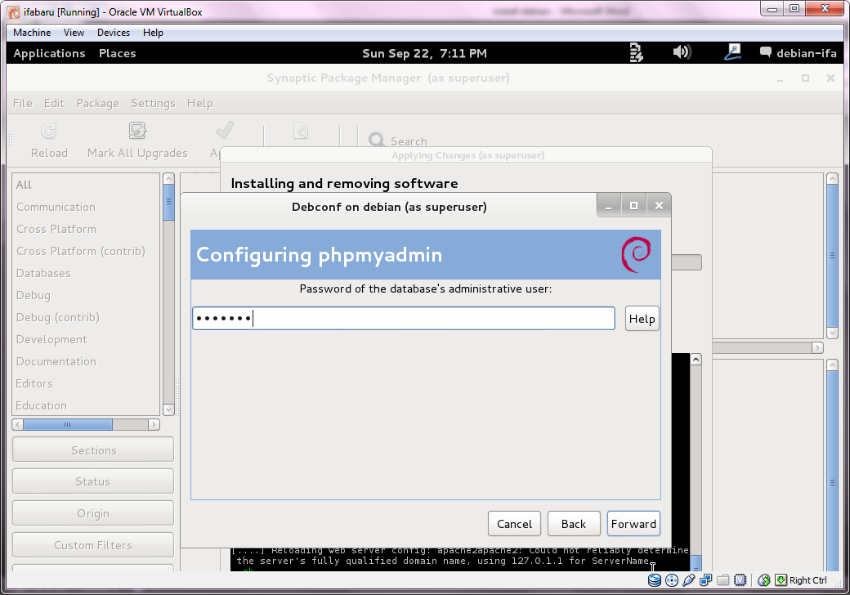

1. Kemudian akan terdapat tampilan *configuring phpmyadmin,* *mySql application password for phpmyadmin.* Klik *forward.*

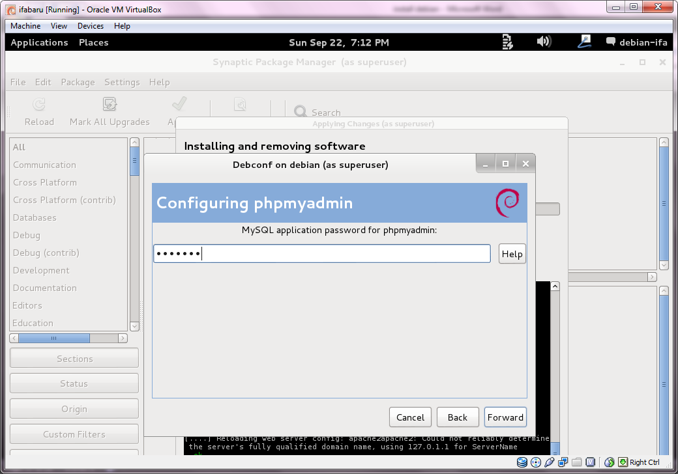

1. Kemudian akan terdapat tampilan *configuring phpmyadmin,* *password confirmation.* Klik *forward.*

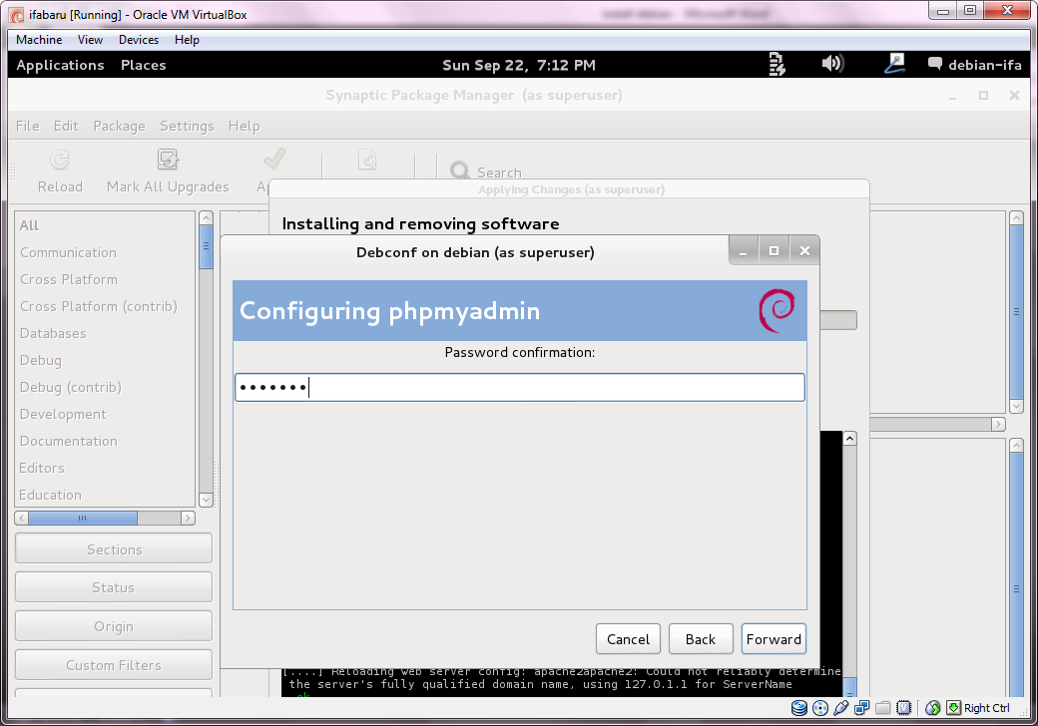

1. Kemudian akan terdapat tampilan *finishing* seperti gambar dibawah ini.

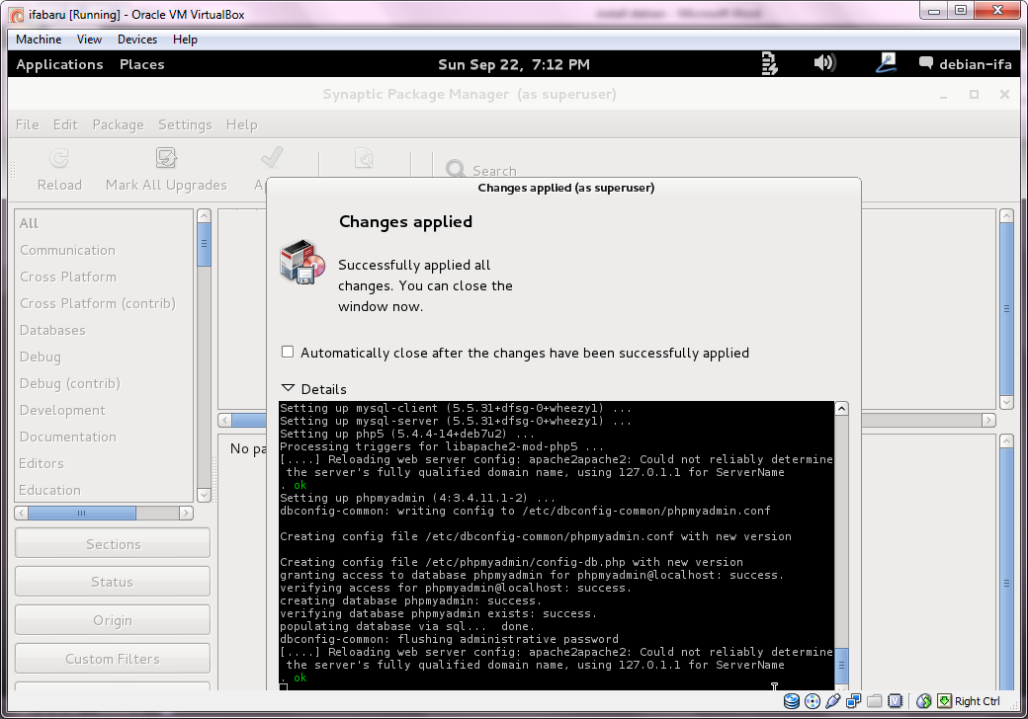

1. Jalankan kembali *virtual machine,* pada bagian pojok kanan atas sistem, klik pilih *system setting 🡪 network 🡪* lihat IP address.

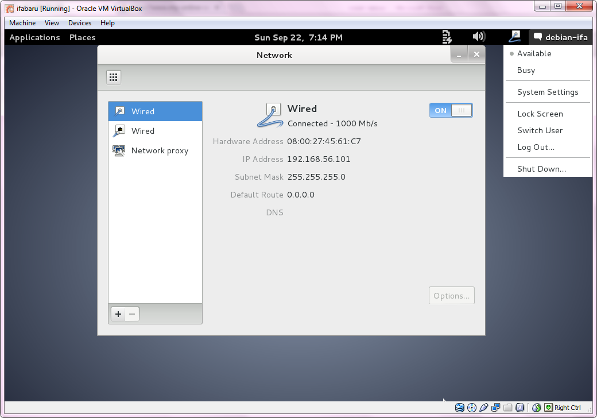

1. Coba jalankan *IP address* pada *VirtualBox*, di browser *windows*

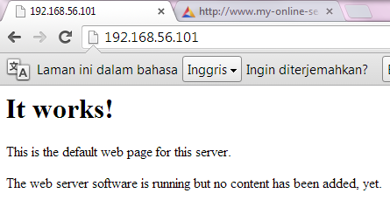

Jika hasil sudah seperti diatas, berarti *IP address* pada *VirtualBox* dengan browser *windows* sudah terhubung.

1. Jalankan phpmyadmin, dengan cara mengetikkan *IP address/phpmyadmin*

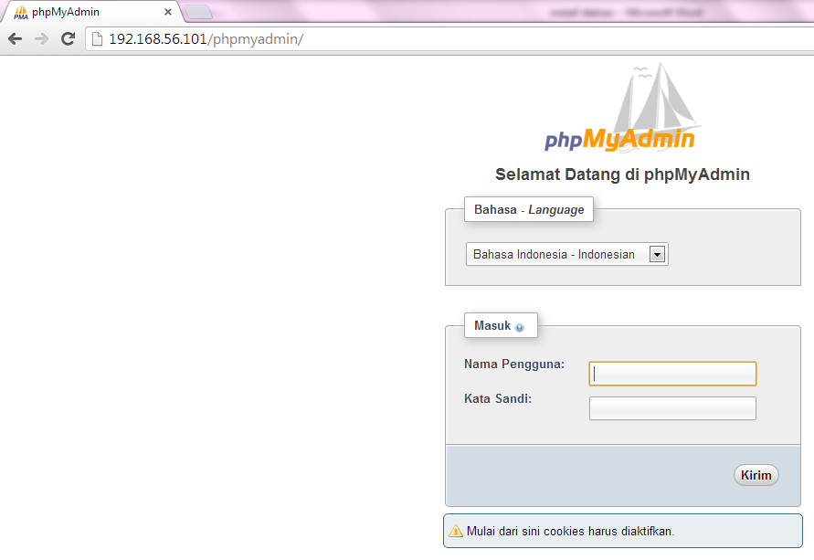

Jika hasilnya sudah seperti diatas, berarti *database server* di *virtualBox* sudah terhubung dengan *windows.*

**INSTALL PUTTY dan WinScp**

* **Install Putty**

1. Buka master putty.



1. Klik dua kali *installer,* maka akan muncul tampilan seperti dibawah ini. klik *next*

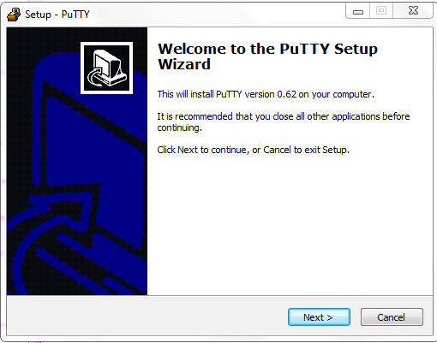

1. Kemudian akan terdapat tampilan seperti ini. klik *next*

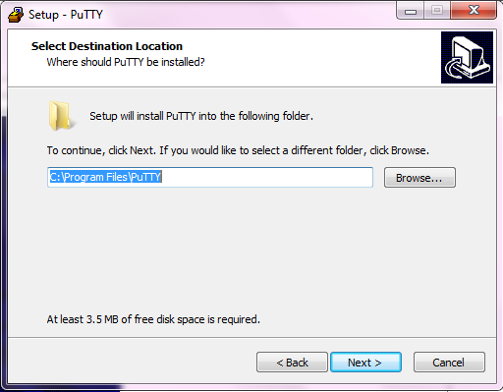

1. Kemudian akan ada tampilan seperti dibawah ini. klik *next*

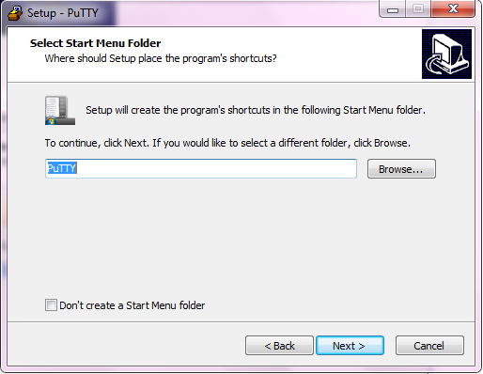

1. Kemudian akan ada tampilan seperti ini. klik *next.*

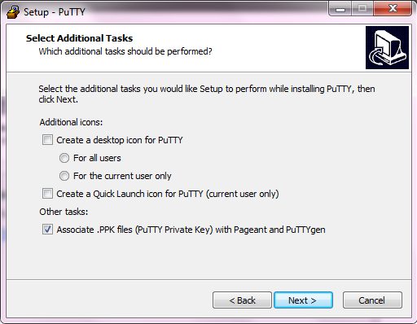

1. Dan Putty *ready to install.* Klik *install*

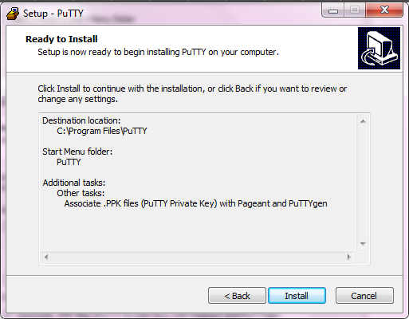

1. *Completing the putty setup wizard.* Klik *finish*

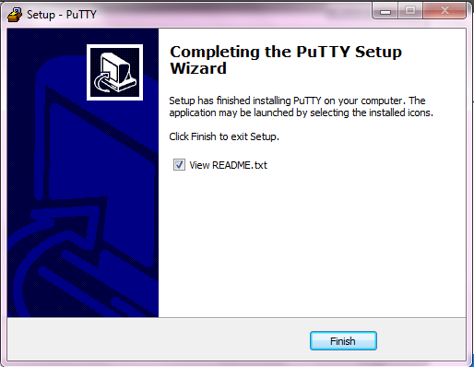

Tampilan readme:

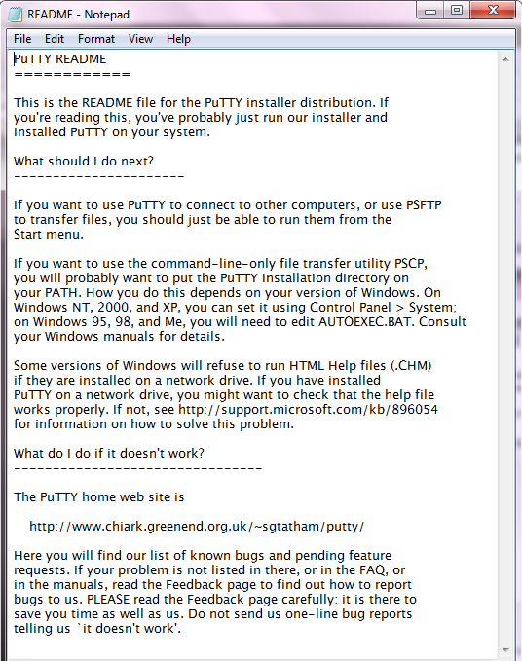

1. Jalankan putty, masukkan *IP Address* pada i dalam tab *hostname*. Klik open

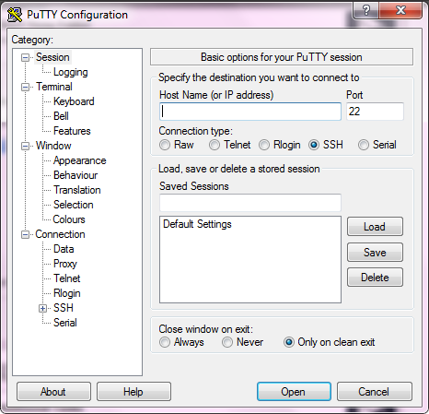

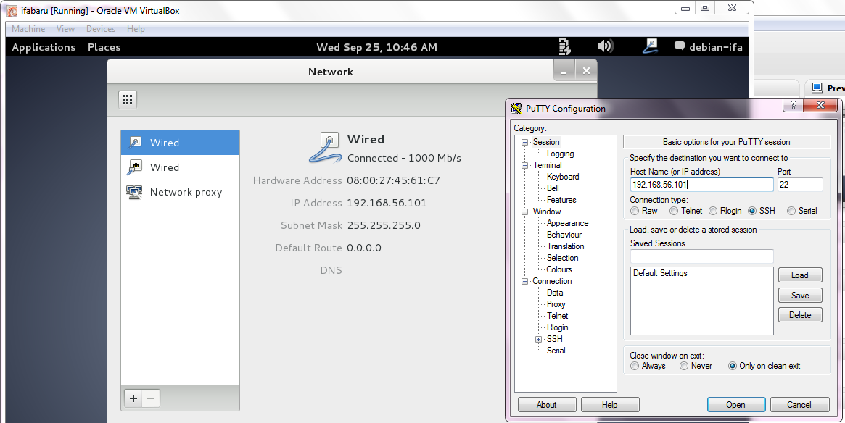

1. Kemudian akan terdapat tampilan seperti ini, masukkan *usename* dan *password* pada *debian.* Tekan enter, dan ping *IP Address virtualBox* pada *Windows.* Jika sudah terdapat balasan, berarti proses berhasil

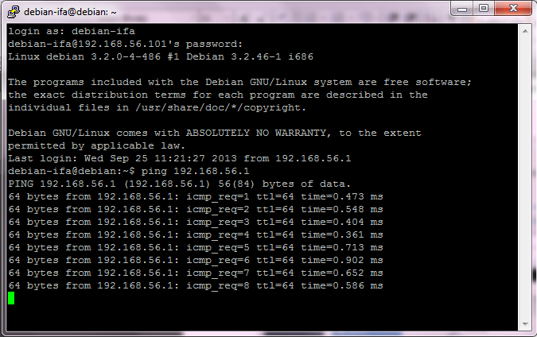

* **Install WinScp**

1. Buka master *installer WinScp.*



1. Klik dua kali pada *installernya.* Maka akan muncul tampilan seperti dibawah ini.

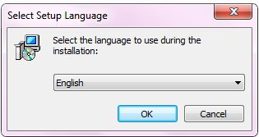

Pilih bahasa inggris dan klik OK

1. Kemudian akan terdapat tampilan seperti dibawah ini, klik *next.*

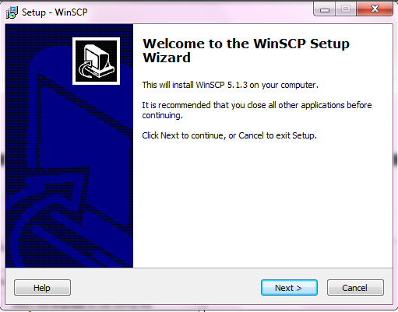

1. Kemudian halaman berikutnya adalah seperti dibawah ini, pilih “*I accept the agreement”* klik *next.*

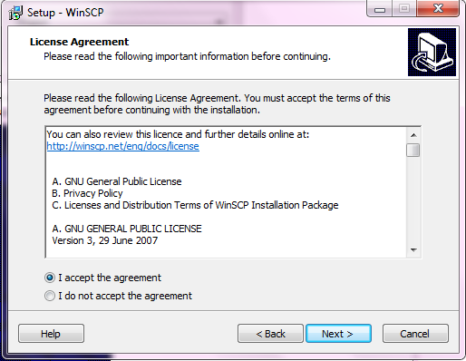

1. Akan terdapat tampilan *setup type.* Pilih *typical installation(recommended).* Klik *next*

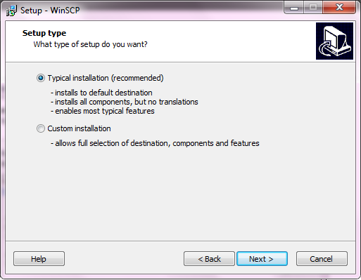

1. Kemudian pada halaman *initial user setting,* pilih *commander interface,* klik *next.*

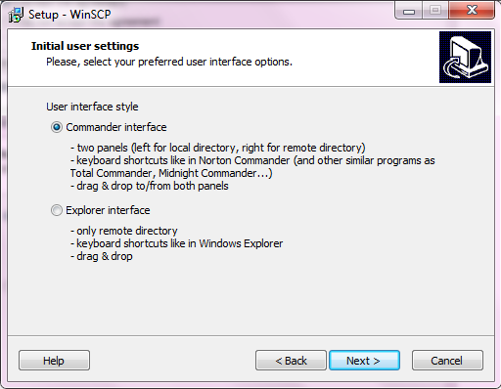

1. Kemudian terdapat halaman *ready to install,* klik *install*

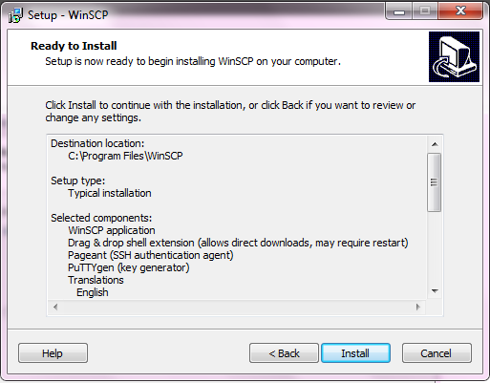

1. Proses *installing.*

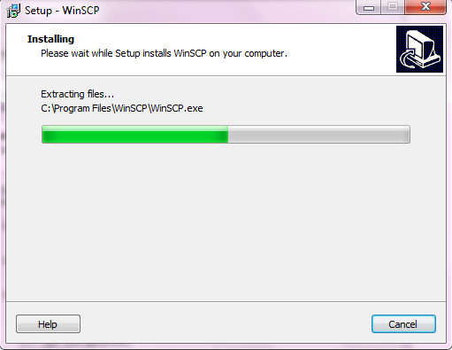

1. WinSCP telah terpasang, klik *finish*

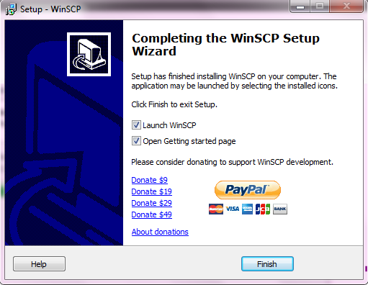

1. Kemudian akan terdapat tampilan seperti dibawah ini, klik *yes.*

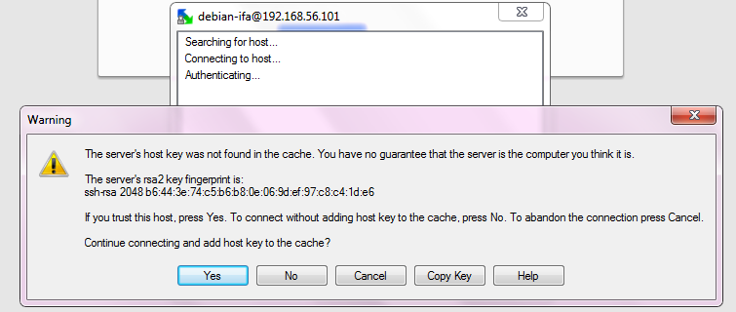

1. Maka tampilan utama WinSCP adalah seperti dibawah ini.

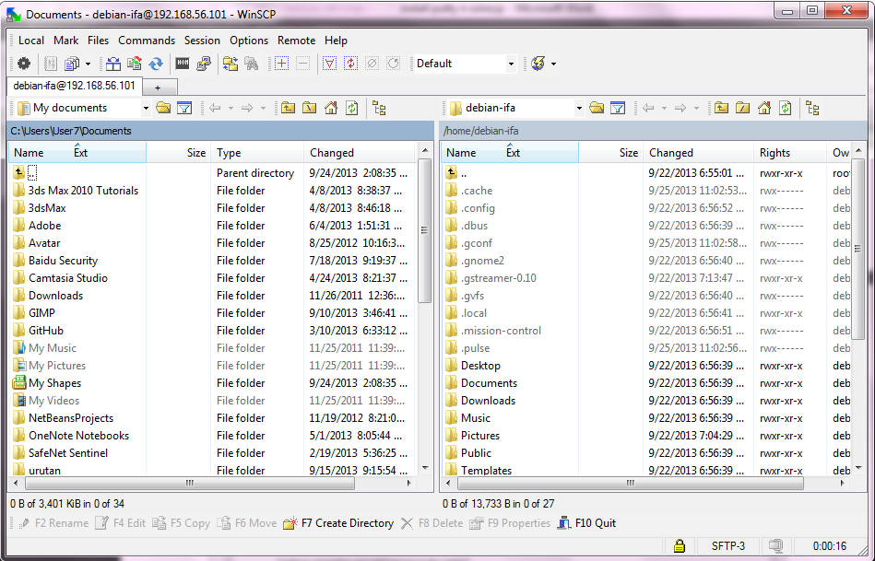

**Daftar Rujukan**

Anonymous. 2009. *Virtual Machine.* Diakses dari <http://bluewarrior.wordpress.com/2009/11/28/virtual-machine/>. Diakses pada 23 September 2013

Anonymous. 2013. *phpMyAdmin pada Ubuntu.* Diakses dari <http://ilmukomputer.org/wp-content/uploads/2013/02/PhpMyAdmin-pada-Ubuntu.pdf>. Diakses pada 23 September 2013

Anonymous. 2011. *Putty.* Diakses dari

<http://mikro-software.blogspot.com/2011/10/putty.html>. Diakses pada 25 September 2013

Anonymous. *Debian.* Diakses dari

<http://id.wikipedia.org/wiki/Debian>. Diakses pada 25 September 2013

Mohammad Arfin R. 2013. *VMWare Vs Virtual Box.* Diakses dari <http://ilmukomputer.org/wp-content/uploads/2013/01/Arfin-VMware-vs-VirtualBox.pdf> Diakses pada 25 September 2013